

**PROFESOR PATROCINANTE:**

**GERMÁN GABRIEL BARRIENTOS TEREUCAN**

**ESCUELA DE INFORMÁTICA Y TELECOMUNICACIONES**

Aplicación móvil para el manejo de información médica de mascotas en la ciudad de Puerto Montt

Proyecto Asignatura Proceso de Portafolio de Título

Para optar

al título de **Ingeniero Informático**

**WLADIMIR CÓRDOVA–PEDRO IBARROLA– DIEGO TORRES**

**PUERTO MONTT – CHILE**

**2024**

# DEDICATORIA

Este proyecto se lo dedico a mi familia por todo el apoyo que me brindaron a lo largo de mi desarrollo como profesional.

**Wladimir Ignacio Córdova Mansilla**

Se lo dedico a mi familia que me apoyó a pesar de la distancia y me motivaron a seguir dándolo todo.

**Pedro Nicolas Ibarrola Hube.**

Le dedico este proyecto a mi familia que me ayudó a seguir y no a rendirme en el transcurso de esta carrera.

**Diego Hernán Torres Ruiz.**

# 

# AGRADECIMIENTOS

**En este proyecto agradecemos a todos los profesores que nos han acompañado y enseñado a lo largo de esta carrera.**

**También agradecemos a la veterinaria Daniela Muñoz Hernandez que nos brindó la información necesaria para el desarrollo de este proyecto.**

**Wladimir Cordova, Pedro Ibarrola, Diego Torres.**

# 

# SUMARIO

En este informe se brindará información sobre el desarrollo de este proyecto APT mostrando la problemática, fundamentación del desarrollo, metodología usada, resultados y conclusiones del proyecto.

# ÍNDICE

DEDICATORIA 2

AGRADECIMIENTOS 3

SUMARIO 4

ÍNDICE 5

ÍNDICE DE TABLAS 7

ÍNDICE DE FIGURAS 8

ÍNDICE DE ANEXOS 10

1. ANTECEDENTES GENERALES 11

1.1. Introducción 11

1.2. Descripción del Proyecto 12

1.2.1. Tema 12

1.2.2. Áreas de Desempeño 12

1.2.3. Competencias o Unidades de Competencias 12

1.3. Fundamentación Proyecto APT 13

1.3.1. Relevancia del proyecto APT 13

1.3.2. Descripción de Proyecto APT 13

1.3.3. Pertinencia del proyecto con el perfil de egreso 13

1.3.4. Relación con los intereses profesionales 14

1.3.5. Fortalezas y debilidades para desarrollar el proyecto APT 14

1.4. Planteamiento del problema 15

1.5. Objetivos 15

1.5.1. Objetivo General 15

1.5.2. Objetivos Específicos 15

2. DISEÑO METODOLÓGICO 16

2.1. ETAPA N°1 18

2.1.1. Fase de planificación 18

2.1.2. Fase de desarrollo 20

2.1.3. Fase de testeo 27

2.2. ETAPA N°2 27

2.3. ETAPA N°3 28

2.3. ETAPA N°4 28

2.3. ETAPA N°5 28

2.3. ETAPA N°6 28

3. RESULTADOS 29

4. CONCLUSIONES Y RECOMENDACIONES 30

4.1. Conclusiones 30

4.2. Limitaciones y Recomendaciones. 33

BIBLIOGRAFÍA 34

LINKOGRAFÍA 35

ANEXO A: 39

ANEXO B: 62

# ÍNDICE DE TABLAS

Tabla 1: Diagrama del diseño metodológico.

# ÍNDICE DE FIGURAS

**Figura 1**: Interfaz de Microsoft SQL Server Management Studio.

**Figura 1.1**: Interfaz de manejo de datos en Supabase.

**Figura 1.2**: Interfaz de un proyecto en la plataforma de Firebase.

**Figura** **1.3:** Modelo entidad no relacional

**Figura 2**: Página principal de Ionic framework.

**Figura 2.1**: Página principal de la web de Flutter.

**Figura 2.2**: Página web principal de la plataforma de React Native.

**Figura 3**: Página del Firestore Database para el proyecto Patitas sanas.

**Figura 3.1**: Página del apartado de autenticación de Firebase.

**Figura 3.2**: Función login.

**Figura 3.3:** Función logout.

**Figura 3.4:** Función getUserUID.

**Figura 3.5****:** Función getUserData.

**Figura 3.6**: Función getUserRut.

**Figura 3.7**: Función getMascota.

**Figura 3.8**: Función registrar mascota.

**Figura 3.9**: Función para obtener vacunas.

**Figura 3.10**: Función registrar vacuna.

**Figura 3.11**: Función guardar datos en la colección.

**Figura 3.12**: Función de obtener recetas.

**Figura 3.13**: Función de eliminar cita.

**Figura 3.14**: Función para analizar la imagen.

**Figura 4**: Función login pero en la página.

**Figura 4.1**: Función de registro de usuario.

**Figura 4.2**: Función para actualizar las razas.

**Figura 4.3**: Función para registrar mascotas en la página.

**Figura 4.4**: Función que redirige a la página de vacunas.

**Figura 4.5**: Función que redirige a la página de citas médicas.

**Figura 4.6**: Función para registrar citas médicas.

**Figura 4.7**: Función para obtener las citas médicas.

**Figura 4.8:** Función para eliminar citas médicas.

**Figura 4.9**: Función para obtener los establecimientos.

**Figura 4.10**: Función para capturar fotografías.

**Figura 4.11**: Función para procesar la imagen.

**Figura 4.12**: Función para las expresiones regulares.

**Figura 4.13**: Función para guardar los datos en la colección.

**Figura 4.14**: Función para obtener los datos del usuario.

**Figura 4.15**: Función para ver las veterinarias en Google maps.

**Figura 4.16**: Función para obtener las recetas.

**Figura 4.17**: Función de registro de vacunas.

**Figura 4.18**: Función para listar el tipo de vacuna

**Figura 4.19**: Función para obtener las vacunas según la mascota

**Figura 4.20**: Función para eliminar vacunas

**Figura 5**: Apartado de visualización de citas médicas.

**Figura 5.1**: Apartado de captura de recetas y visualización.

**Figura 5.2**: Apartado de registro y visualización de vacunas.

# ÍNDICE DE ANEXOS

**Anexo A:** figuras relacionadas al desarrollo directo de la aplicación y la base de datos.

**Anexo B:** figuras relacionadas a los resultados de la aplicación.

# ANTECEDENTES GENERALES

## Introducción

El cuidado de las mascotas es una responsabilidad fundamental para sus dueños, quienes se esfuerzan por garantizar su bienestar y salud. Sin embargo, muchos enfrentan un desafío común: la dificultad para organizar y recordar información crucial, como el historial de vacunación, fechas de desparasitación, y citas médicas. La falta de una herramienta accesible y eficiente puede llevar a olvidos que impacten negativamente la salud de las mascotas.

En respuesta a esto se ha decidido desarrollar una aplicación móvil, diseñada específicamente para la gestión de la información relacionada a las mascotas.Este sistema busca proporcionar a los dueños de mascotas un medio práctico para registrar, consultar y recibir recordatorios sobre aspectos claves de sus mascotas.

En este informe se brindará información sobre el desarrollo de este proyecto APT mostrando la problemática, fundamentación del desarrollo, metodología usada, resultados y conclusiones del proyecto.

## 

## Descripción del Proyecto

### Tema

Aplicación móvil que permite el guardado y acceso a información médica de perros y gatos de manera rápida y sencilla por parte del dueño.

### Áreas de Desempeño

Área de software: Desarrollo de software

### Competencias o Unidades de Competencias

* Desarrollar una solución de software utilizando técnicas que permitan sistematizar el proceso de desarrollo y mantenimiento, asegurando el logro de los objetivos.
* Construir modelos de datos para soportar los requerimientos de la organización de acuerdo a un diseño definido y escalable en el tiempo.
* Programar consultas o rutinas para manipular información de una base de datos de acuerdo a los requerimientos de la organización.
* Ofrecer propuestas de solución informática analizando de forma integral los procesos de acuerdo a los requerimientos de la organización.

## Fundamentación Proyecto APT

### Relevancia del proyecto APT

La elección del tema para este proyecto nos pareció interesante ya que no existe algo similar dentro de la comuna/ciudad, en la creación de esta aplicación móvil buscaremos trabajar con veterinarios dentro de la ciudad por lo que esta aplicación busca impactar tanto a los veterinarios locales como la lo dueños de mascotas (perro y gatos) de Puerto Montt, lo que busca esta aplicación a grandes rasgos es que los usuarios tengan un mayor control sobre la información de sus mascotas ya sean vacunas, veterinarias cercanas para control, enfermedades propensas, etc.

### Descripción de Proyecto APT

El proyecto consiste en la creación de una aplicación móvil donde los usuarios podrán crear una cuenta donde registraran a sus mascotas y poder almacenar información importante sobre ellos además de tener las direcciones de las veterinarias más cercanas dentro de la ciudad.

### Pertinencia del proyecto con el perfil de egreso

* Diseño, desarrollo y implementación de soluciones informáticas

El diseño y desarrollo de una aplicación móvil en Ionic para el almacenado y acceso ágil a información y el uso de una base de datos no relacional en Firebase almacenado en la nube.

* Aplicación de estándares, marcos de trabajo y tecnologías

El uso de Firebase e Ionic reflejan el uso de herramientas contemporáneas y estándares de calidad y rendimiento.

* Resolución de problemas complejos

El problema de la gestión de información acerca de las mascotas se abordó pensando en la optimización de almacenado y acceso de información y el uso de una base de datos no relacional que permite la estructuración de datos de forma flexible.

* Innovación y cultura centrada en las personas

El diseño de la aplicación está orientada a él fácil y rápido acceso y almacenamiento de la información para mejorar la calidad de vida de los dueños de mascotas e indirectamente de las mismas mascotas.

* Aprendizaje permanente

El aprendizaje permanente se refleja en el aprendizaje sobre bases de datos no relacionales específicamente firebase.

* Visión centrada en las personas y el bien común

La visión de este proyecto centrado en las personas y el bien común es promover el bienestar de los animales al ayudar a los dueños a gestionar la salud de sus mascotas.

También promueve la prevención de enfermedades y al fortalecimiento de la cultura del cuidado responsable de mascotas

### Relación con los intereses profesionales

* Desarrollo de software
  + El desarrollo de la aplicación móvil en Ionic se puede relacionar a los puestos:
    - Desarrollador de aplicaciones móviles
    - Ingeniero en software
    - Desarrollador full stack
    - Diseñador de experiencia de usuario
    - Bases de datos no relacionales
  + El desarrollo de la base de datos no relacional en Firebase se puede relacionar a los puestos:
    - Desarrollador de base de datos.
    - Desarrollador Back-end

### Fortalezas y debilidades para desarrollar el proyecto APT

* Fortalezas:
  + Una de las fortalezas que tuvimos durante el desarrollo de este proyecto fue la adaptabilidad al momento de que no funcionara el programa de BBDD que ya teníamos previsto y que fue reemplazado por la base de datos de Fire Base.
  + Otra de las fortalezas fue la preparación previa a la hora de planificar el proyecto para tener diversas alternativas ante las posibles adversidades como por ejemplo el caso de la función OCR que al ser implementada no funcionara como se tenía previsto pero aun asi se tenían ya varias alternativas para un caso como este.
* Debilidades
  + Una de las debilidades afrontadas durante el desarrollo del proyecto fue la falta de organización.
  + Otra de las debilidades afrontadas durante el proyecto fue la falta de comunicación general entre los miembros.

## Planteamiento del problema

* Inicialmente buscamos un problema que afecta a la ciudad de Puerto Montt principalmente, buscamos ayuda con veterinarios de la zona para buscar problemáticas, finalmente nos dimos cuenta que la información ya sea médica o general sobre las mascotas principalmente perros y gatos estaba desordenada o era difícil de acceder por ejemplo los carnet de las mascotas o las recetas que en su mayoria estan en papeles lo cual es fácil de perder.

## Objetivos

### Objetivo General

* Diseñar una aplicación móvil que permite almacenar, gestionar y evaluar información médica de mascotas, con el objetivo de facilitar diagnósticos futuros y ofrecer una visión general de los datos registrados.

### Objetivos Específicos

* Recibir y almacenar recetas de veterinarias.
* Consultar los registros de citas médicas sin problemas.
* Sugerir vacunas dependiendo de la información. registrada de la mascota.
* Recibir y almacenar vacunas aplicadas a las mascotas mientras estas se encuentran activas.

# DISEÑO METODOLÓGICO

Tabla 1:Diagrama del diseño metodológico.

|  | DISEÑO METODOLÓGICO | |  |
| --- | --- | --- | --- |
| Objetivos específicos | Etapas | | Actividades |
| Recibir y almacenar recetas de veterinarias. | N°1 | Etapa de desarrollo de base de datos | * Crear la colección para almacenar los datos. * Crear la función para recibir y enviar la información a la colección. |
| Recibir y almacenar vacunas aplicadas a las mascotas mientras estas se encuentran activas. | N°2 | Etapa de desarrollo de base de datos | * Creación de la colección en la base de datos. * Programar función que reciba y almacene las vacunas en la colección. |
| Advertir a los dueños de enfermedades propensas de sus mascotas y brindar sugerencias para sus cuidados. | N°3 | Etapa de desarrollo de la app móvil base | * Crear funciones de alerta para los usuarios. * Crear una función para sugerir los cuidados. |
| Analizar información importante de las mascotas. | N°4 | Etapa de desarrollo de las funciones de la aplicación móvil | * Guardar la información de las mascotas. * Visualización de mascotas |
| Consultar los registros de citas médicas sin problemas. | N°5 | Etapa de desarrollo de funciones de la aplicación móvil | * Crear un apartado para registrar citas médicas. * Crear función para la creación de citas médicas. * Crear función para la consulta de citas ya registradas. |
| Sugerir vacunas dependiendo de la información. registrada de la mascota. | N°6 | Etapa de desarrollo de funciones de la aplicación móvil | * Crear la función para sugerir las vacunas a los usuarios. |
|  |  |  |  |

Fuente: Elaboración propia.

## ETAPA N°1

### Fase de planificación

* **Base de datos**

Inicialmente se buscaron varias opciones de bases de datos que se podían integrar con una aplicación hecha en ionic, las opciones fueron integrar Sql Server esta opción requería la creación de una API para que se comunicaran la base de datos que estaría alojada localmente en este caso se utilizó el programa de Microsoft SQL Server Management y la aplicación que se estaba realizado en Ionic, esta opción era poco viable porque al ser local el servidor en este caso el PC donde se encontraba el programa debería estar encendido en todo momento.(ANEXO A, Figura 1)

Otra opción que se evaluó para la base de datos fue Supabase que es una alternativa a Firebase pero esta BBDD está basada en PostgreSQL, por lo que es una base relacional, la facilidad que tenía es que tiene un apartado donde se puede manejar las tablas creadas, tiene funciones de autenticación integradas para facilitar el ingreso de los usuarios, además de un apartado de Storage donde se puede guardar archivos, los negativo de esta BBDD por la cual no decidimos ocupar fue los problemas de integración con Ionic principalmente. (ANEXO A,Figura 1.1)

Por último, la tercera opción fue Firebase de Google esta plataforma ofrece una gran variedad de funciones que se pueden utilizar para la creación de una aplicación móvil, es una base de datos no relacional lo que quiere decir es que los datos no están tabulados y son más flexibles que las bases relacionales, las funciones que ofrece Firebase son una BBDD llamada Firestore database donde se pueden guardar los datos en colecciones y documentos, ofrece una función de autenticación de usuarios para tener un manejo de los usuarios, una función de storage para poder guardar archivos y muchas otras funciones que se pueden aplicar a una aplicación móvil. (ANEXO A, Figura 1.2)

Favor ver el Modelo No Relacional (ANEXO A, Figura 1.3) para entender más acerca de los datos

* **Herramientas para la creación de aplicaciones**

La elección de un framework para la creación de aplicaciones es una parte crucial para el proyecto ya que es la base de todo lo que se crea por eso se investigó cuales serian las opciones más viables para este proyecto, como primera opción se pensó en Ionic este framework de código abierto es una de las más utilizadas por que uno puede encontrar una amplia cantidad de documentación, este framework utiliza lenguajes como TypeScript y JavaScript para la creación de funcionalidades dentro la aplicación, una de las ventajas que tiene que ocupa lenguajes de HTML5 y CSS las mismas que se ocupan para la creacion de paginas web, ionic igual utiliza frameworks como Angular, React o Vue.js y para los componentes y plugins en Ionic se puede utilizar Cordova o Capacitor. (ANEXO A, Figura 2)

Otra opción se tuvo en cuenta en la elección de framework fue Flutter, este conjunto de herramientas creado por Google que a pesar de ser muy nuevo se ocupa bastante, el lenguaje que se basa Flutter es Dart que es un lenguaje desarrollado igualmente por Google la cual salió como una alternativa más moderna a JavaScript, otros lenguajes que ocupa Flutter son C y C++. (ANEXO A, Figura 2.1)

Como ultima opcion en la elección de plataformas para crear nuestra aplicación móvil fue React Native, este framework de código abierto fue creado por la empresa Meta y se utiliza para crear aplicaciones para Android, IOS y web además se utiliza para crear aplicaciones de realidad virtual con Oculus, los lenguajes que utiliza React principalmente son Python, C++, Java, JavaScript, esta plataforma igual es bastante ocupada a comparación con las dos anteriores. (ANEXO A, Figura 2.2)

### 2.1.2. Fase de desarrollo.

#### Desarrollo de la base de datos

Para la creación de la base de datos la opción elegida finalmente fue Firebase por varias razones como su facilidad en la integración con varias plataformas, como es una BBDD NoSQL es más flexible a la hora de guardar los datos ya que se organiza en colecciones, lo primero que se realizó en Firebase fue crear el proyecto con el nombre que se eligió para la aplicación en este caso fue “Patitas sanas”, luego en el apartado de Firestore Database se crearon las colecciones donde se ingresan los datos estas colecciones fueron Cita, Dueño mascota, Establecimiento, Mascota, Receta y Vacuna, para cada una de estas colecciones se crea un documento con un id diferente y dentro de estos documentos se encuentran los atributos como por ejemplo nombre, apellido, telefono, direccion, etc, finalmente se configura el proyecto para que se pueda integrar con una aplicación móvil en este caso una aplicación para el sistema de Android. (ANEXO A, Figura 3)

Otra funcionalidad que se ocupó de Firebase para la aplicación fue la de autenticación ya que trae integrada las funcionalidades de login, logout y ayuda a mejorar la administración de los usuarios registrados además de que trae varias opciones de logueo integradas como la de correo electrónico y contraseña, logear con una cuenta de Google, de Facebook, de Twitter, de Apple, de Github, etc. Por último tiene funciones de recuperar o cambiar contraseñas con correos personalizados. (ANEXO A, Figura 3.1)

#### Desarrollo de la aplicación móvil base

Para la creación de la aplicación base se optó por Ionic framework, porque es fácil de ocupar por similitudes con la creación de páginas web, igual por la cantidad de documentación que se puede encontrar por internet, para crear un proyecto de Ionic primero se tiene que instalar ionic con el comando *npm install -g @ionic/cli* con esto se instalan todas las dependencias necesarias para crear la aplicación base, para crear la aplicación se utiliza el comando de *ionic start* este comando tiene tres opciones predefinidas de plantillas para la base la primera y la más común en *blank starter* que crea una aplicación en blanco, la segunda en *tabs starter* que crea una aplicación con un menú en la parte inferior y la tercera que es *sidemenu starter* que crea una aplicación con un menú lateral, luego para poner en marcha la aplicación se utiliza el comando de *ionic serve*.

Para el proyecto se creó con la opción de tabs donde se encuentran los botones que redirigen a cada page de la aplicación como los son receta, cámara, mascota, perfil y sucursal.

#### Desarrollo de funciones de la aplicación

##### **Servicio**

Inicialmente en la aplicación se realizó la conexión con la base de datos de Firebase para esto se tuvo que crear dentro del proyecto un services estos archivos funcionan como puente entre las APIs que se van a ocupar y la aplicación.

El primer servicio que se creó llamado *auth.service* fue para poder ocupar la autenticación de Firebase con esto se crearon las funciones de login, logout, getUserID, getUserData, getUserRut y getMascota.

La función de login lo que realiza principalmente es autenticar con un correo y una contraseña registrada en la base de datos que cuando es un inicio de sesión exitoso redirige a la página de cámara (Figura 3.2).

La función de logout realiza lo contrario cerrar la sesión actual y además limpia la memoria local de la sesión actual. (Figura 3.3)

La función de getUserUID obtiene el UID que es un identificador único para cada usuario desde el almacenamiento local esto con el fin de ocupar el este dato en otras funciones que lo requieran. (Figura 3.4)

La función getUserData obtiene los datos del usuario que recién inició sesión estos datos los recupera de Firestore database desde la colección llamada “Dueños_mascotas” esto es posible ya relaciona el UID que se obtiene de la función getUserUID con el documento con el mismo UID. (Figura 3.5)

La función getUserRut obtiene el Rut del usuario desde Firestore database ya que primero hace la relación de los UID para obtener el documento del usuario correcto luego realiza una verificación con un IF para ver si el documento devuelto es un objeto y contiene dentro el campo de Rut y además se asegura de que el campo Rut sea un string. (Figura 3.6)

Y por último la función getMascota obtiene las mascotas relacionadas con el usuario que recién inició sesión y para esto relaciona el Rut obtenido de la función getUserRut con el campo de Rut_dueño que está dentro del documento contenido en la colección de Mascota y además se realiza una verificación adicional para ver el array devuelto contiene o no datos. (Figura 3.7)

Luego se creó otro servicio llamado *registrar.service* para manejar funciones de registro, eliminar y obtener datos , estas funciones son registrarMacota, eliminarMascota, obtenerVacunas, registrarVacuna, guardarDatosenColeccion, obtenerReceta, deleteCita y editCita.

La función registrarMascota recibe un parámetro de tipo any que serán los datos de la mascota y luego con la función add de firestore agrega la información a la colección de Mascota. (Figura 3.8)

La función obtenerVacunas recibe un parámetro de tipo string que será el Rut de la mascota y luego en la colección Vacuna busca el campo Rut_mascota y lo relaciona con el parámetro recibido para devolver los datos relacionados a ese Rut_mascota. (Figura 3.9)

La función registrarVacuna recibe un parámetro de tipo any que serán los datos de la vacuna y luego con la función add de firestore agrega la información a la colección de Vacuna. (Figura 3.10)

La función guardarDatosenColeccion recibe dos parámetros el primero es de tipo string que será el nombre de la colección y el segundo es de tipo any que serán los datos a guardar y luego busca en la base de datos el nombre de la colección y con la función add de firestore guarda los datos en esa colección. (Figura 3.11)

La función obtenerReceta recibe un parámetro de tipo string que será el Rut del usuario para luego relacionar este parámetro con el campo de rut dentro de la colección de Recetas y esto devuelve los datos de las recetas según el Rut del usuario que inicio sesión. (Figura 3.12)

La función deleteCita recibe un parámetro de tipo string que seria el id de la cita luego realiza una relación entre el parámetro y un documento que sea igual dentro de la colección Cita para finalmente usar la función delete de firestore. (Figura 3.13)

Por último se creó un tercer servicio llamado *vision.service* para manejar lo que sería el OCR este service conecta la API de Google Vision AI con nuestra aplicación móvil.

La función dentro se llama analyzeImage lo que realiza principalmente es recibe un parámetro de tipo string, después guarda en una constante el parámetro en Base64 y el OCR a utilizar que en este caso sería el tipo “DOCUMENT_TEXT_DETECTION”, luego se llama a la API a través de una URL y se le entrega la constante para que realice la extracción del texto y luego retorna los bloques de texto y las palabras que contiene cada bloque. (Figura 3.14)

Luego de realizar las funciones de conexión con las APIs se realizaron las funciones más específicas dentro de las páginas correspondiente a login, mascota, cámara, perfil, sucursales, receta, cita y vacuna.

##### **Login**

En la página de login se crearon funciones principalmente para el ingreso y registro de usuarios.

La función login utiliza la función login del servicio de autenticación donde este envía los dos parámetros que requiere que serían el correo y la contraseña que se obtienen del formulario que se encuentra en el html de login. (Figura 4)

Por último está la función de registrarUsuario que primero realiza una comprobación si el correo y contraseña ya existe o no en la colección de Dueño_Mascota si no existe se utiliza la función de *createUserWithEmailAndPassword* que viene incluida en el apartado de Authentication de Firebase para crear el usuario y adicional a esto se crea en la colección de Dueño_Macota un documento con el UID recién creado con los datos del formulario de registro. (Figura 4.1)

##### **Mascota**

La página de mascotas contiene funciones relacionadas al registro de mascotas, a la obtención de datos de las mascotas, actualización de razas para las mascotas y redirección a otras páginas.

La función de actualizar razas su uso principal es que en el formulario de registro al seleccionar una especie entre gato o perro este actualiza el campo raza dependiendo de la elección anterior por ejemplo si selecciona de especie perro en el campo de raza solo aparecen razas de perros y los mismo con los gatos. (Figura 4.2)

La función de registrar mascota lo que realiza primero es guardar en una variable la fecha actual luego agrega los datos de la mascota y la fecha a un array para que después se llame a la función registrar mascota del service y se agrega los datos a la colección de Mascota. (Figura 4.3)

Por último están las funciones que sirven para redirigir a las páginas de citas médicas y de vacunas, ambas reciben como parámetro el Rut de la mascota. (Figura 4.4 y 4.5)

##### **Citas médicas**

La página de citas médicas contiene funciones relacionadas al registro de citas médicas, a la eliminación de citas médicas, a obtener las citas médicas para su visualización y a la obtención de establecimientos que ayudan al registro de citas médicas. (Figura 4.6)

La función de registro de citas médicas primero obtiene el Id de la mascota desde la URL después verifica que el Id exista en la colección, si existe el Id agrega los datos de la cita médica y la fecha actual a un array y esto lo registra a la colección de cita. (Figura 4.7)

La función de obtener las citas consiste en recibir como parámetro el Id de la mascota luego busca este Id en la colección para filtrar los datos luego realiza una verificación si el array devuelto tiene datos o no. (Figura 4.8)

La función para eliminar una cita médica recibe como parámetro el id de la cita médica y luego llama a la función deleteCita que se encuentra en el service para eliminar la cita y por último llama a la función de obtener citas para actualizar la vista. (Figura 4.9)

La función obtener establecimientos sirve como complemento al registro de citas médicas ya que este devuelve todos los establecimientos que se encuentran en la colección de establecimiento y los guarda en una lista para que luego en el formulario de registro en el campo de establecimientos aparezcan todos los establecimientos. (Figura 4.10)

* **Vacunas**

La página de vacunas contiene las funciones para registrar, eliminar vacunas para sus mascotas, además de listar el tipo de vacuna para su registro y una para visualizar las vacunas.

La función de registrar la vacuna primero transforma la fecha de registro de string a timestamp para su guardado y luego guarda esa fecha con el resto de los datos registrados en el formulario del html. (Figura 4.17)

La función para listar los tipos de vacunas busca en la colección de tipo de vacunas en firebase el id y guarda sus datos de una lista para que puedan ser utilizadas más tarde. (Figura 4.18)

La función para obtener las busca inicialmente si existe la constante rut_url que es el rut de la mascota que se encuentra en el url luego con ese dato busca en la colección las vacunas que coincidan con ese rut para que luego los guarde en una lista. (Figura 4.19)

La función para eliminar vacunas principalmente recibe el id de la vacuna y luego utiliza la función delete de firebase que se encuentra en el servicio. (Figura 4.20)

* **Cámara**

La página de cámara contiene funciones para utilizar la cámara del dispositivo para capturar fotos, una función para procesar la foto capturada, una función para poder ocupar expresiones regulares y una función para guardar los datos capturados.

La función para capturar fotografías abre la cámara del dispositivo y luego de realizar la captura este transforma la imagen a formato Base64 luego realiza una verificación para ver si la variable es o no nula y no es envia la imagen a la función que procesa la imagen. (Figura 4.10)

La función para procesar la imagen toma como parámetro la imagen en Base64 este envía ese parámetro a la función de analizar imagen del service y la respuesta se guarda en una constante que va a tener todo el texto detectado luego a todo el texto se le realiza una extracción más específica con los campos requeridos como lo son Nombre del paciente, especie, raza, dirección, nombre del veterinario, fecha, diagnóstico o rp, edad y peso por último estos datos se guardan en una lista. (Figura 4.11)

Hay una función que complementa a la de procesar imagen que se llama extractField ya que con el uso de expresiones regulares ayuda a extraer texto de las imágenes. (Figura 4.12)

Por último está la función para guardar los datos extraídos de la imagen en este caso primero se verifica el Rut del usuario para que cada receta esté ligada a un usuario y luego los guarda en una colección llamada recetas con la función guardar datos que se encuentra en el service. (Figura 4.13)

* **Perfil**

Las principales funciones encontradas en la página de perfil son la de visualizar los datos del usuario en pantalla.

La función para obtener los datos en este caso está dentro de un *ngOnInit* para que se ejecute una vez inicializado el componente en este caso la página y para obtener los datos este llama a la función *getUserdata* del service de autenticación el cual obtiene los datos de la colección dueño_mascota. (Figura 4.14)

* **Sucursales**

La función principal para esta página es ver las direcciones de las veterinarias en Google maps para esto la API se llama por una URL donde se le entrega la latitud y longitud de la dirección y que luego este abre el Maps que ya está instalado en el dispositivo del usuario. (Figura 4.15)

* **Receta**

La función principal de esta página es la visualización de recetas para esto primero se filtra según el Rut del usuario que es con la sesión actual y luego se obtiene los datos desde la colección de recetas. (Figura 4.16)

### 2.1.3 Fase de testeo

Una parte importante del desarrollo de nuestra aplicación es probar si este está funcionando como como debería para esto se realizaron testeos durante su desarrollo y después de su desarrollo, esto se refiere que durante el desarrollo cuando se generaban las funciones estas eran testeadas en el momento pa ver si ocurre algún error para que sea corregido al instante.

De los errores que aparecieron fueron los tipos de datos no coinciden con los que piden las funciones, otro error común es conflictos de librerías instaladas en el proyecto porque existen plugins que requieren una versión específica de alguna librería y no todos los plugins son iguales en este caso por lo que generaban un error al ejecutar la aplicación.

## ETAPA N°2

* + 1. **Creación de la colección en la base de datos**

La creación de la colección “Vacunas” se basó en 3 datos, primero un número identificador para las vacunas que distinga el tipo al que pertenece, segundo el rut de la mascota al cual se le aplicó y tercero la fecha en la que se aplicó.

* + 1. **Programar función que reciba y almacene las vacunas en la colección**

La función que recibe y almacena las vacunas se encuentra debajo de una lista de las vacunas previamente guardadas en caso de que se hayan almacenado alguna, el formulario de vacuna solo pide que se seleccione el tipo de vacuna y la fecha en la que se aplicó, el rut de la mascota es extraído por sí mismo ya que la interfaz de vacunas es personal para cada mascota.

## 

## 

## ETAPA N°3

* + 1. **Crear funciones de alerta para los usuarios**

Dentro del apartado de citas médicas se incluye un sistema de recordatorios/alertas que en base a la edad de la mascota genera una alerta en pantalla con posibles enfermedades a las que es propensa la mascota.

También se brindan sugerencias sobre cuidados de sus mascotas, dependiendo del problema que tengan.

## ETAPA N°4

* + 1. **Guardar la información de las mascotas.**

La información de las mascotas se guarda dentro del perfil del dueño con un botón de agregar nueva mascota donde se deben ingresar todos los datos correspondientes.

* + 1. **Visualización de mascotas**

Las mascotas registradas serán visualizadas en una lista de perfiles de mascota donde se podrá visualizar su información principal y se podrá acceder a apartados relacionados específicamente a la mascota seleccionada, entre estos apartados se encuentra la sección de vacunas.

## ETAPA N°5

* + 1. **Registrar, crear y consultar citas veterinarias**

El usuario tiene un apartado de citas médicas donde puede ingresar las citas médicas a las que irá, dentro de este apartado tiene el botón de agregar nueva cita medica donde establece el día que irá, el motivo, la mascota para la que es la cita y establecimiento. Una vez creada la cita médica se ingresará a una lista con el resto de citas médicas.

## ETAPA N°6

* + 1. **Crear la función para sugerir las vacunas a los usuarios.**

Dentro del apartado de vacunas de cada mascota en la sección de arriba se encuentra un listado de vacunas sugeridas en base a la especie y vacunas aplicadas anteriormente, por lo que al terminar la fecha de efectividad de las vacunas aplicadas aparecerán como sugerencias nuevamente.

# RESULTADOS

Se realizaron pruebas en las funciones que responden a los objetivos específicos, una de las funciones es el registro de citas médicas por parte del usuario donde existe un apartado en el menú inferior donde se encuentran las mascotas registradas del mismo usuario y dentro de la tarjeta de la mascota se encuentra un botón de cita médica el cual redirige a una pantalla de visualización y registro de citas médicas y si el usuario desea borrar una cita médica solo tiene que deslizar la cita que desea eliminar hacia la izquierda donde aparecerá un botón de eliminar. (ANEXO B)

Se creó una segunda función en este caso para la captura de información de recetas a través de la cámara del celular esta función ocupa un OCR que es un reconocimiento óptico de caracteres creado por Google llamado Cloud Vision, mas en especifico ocupa una función llamada *DOCUMENT_TEXT_DETECTION* que se ocupa específicamente para detectar textos más densos, este OCR al procesar la imagen envía la información recopilada a una carta en el HTML donde se especifica los campos requeridos para guardarse en una colección en Firestore Database que luego existe un apartado para visualizar las recetas almacenadas. (ANEXO B)

Otra función creada fue la de registrar y visualizar vacunas por mascotas, esta función se encuentra en un botón ubicado en la parte inferior de las cartas de las mascotas, donde el usuario puede encontrar un botón de registro de vacunas y este se visualiza en pantalla cuando ya fue almacenada en la base de datos. (ANEXO B)

# CONCLUSIONES Y RECOMENDACIONES

## Conclusiones

Este trabajo se centró en el desarrollo de la aplicación móvil Patitas sanas este proyecto tiene como objetivo almacenar, gestionar y evaluar información médica de las mascotas (perros y gatos) para facilitar los diagnósticos futuros y ofrecer una visión general de los datos registrados.

* Con respecto al desarrollo

La elección de Firebase como base de datos nos brindó una plataforma que es fácil de entender y de utilizar como también una variedad de herramientas que se pueden implementar a futuro además de que nos ofrece una gestión eficiente de los datos almacenados y una recuperación de estos datos en tiempo real que es crucial para una aplicación ya que mejora la experiencia del usuario a la hora de interactuar.

Elegir Ionic como framework para crear el proyecto base y sus funciones nos ayudó bastante porque al tener similitudes con la creación de páginas web ya que en este se ocupan lenguajes como HTML, CSS, JavaScript y TypeScript, además de que la integración con la base de datos fue muy sencillo, Ionic también ofrece una gran cantidad de componentes que se pueden utilizar y personalizar para que la navegación dentro la aplicación sea de un mayor agrado para el usuario.

Se eligió Visual Studio Code como editor de código por su amplia cantidad de extensiones que uno puede ocupar tanto para ser más llamativo el área de trabajo como también más práctico, además de que se integra con Git para el manejo de versiones y con GitHub para la creación y clonación de repositorios lo que mantiene los proyectos en un lugar seguro y de fácil acceso.

El conjunto de estas herramientas demostró que fue muy eficiente a la hora de desarrollar de desplegar de forma correcta la aplicación Patitas sanas, podemos destacar que la elección de estas herramientas fue la correcta ya que nos ayuda a la creación de soluciones funcionales e innovadoras.

* Con respecto a los objetivos del proyecto, estos fueron fundamentales a la hora de crear la aplicación móvil ya que todo su desarrollo se basa en estos.

Durante el desarrollo de la aplicación se crearon ciertas funciones que ayudaron a responder estos objetivos, una de ellas fue la de crear y almacenar vacunas esto con el fin de sugerir estas vacunas a los dueños de mascotas dependiendo de la información registrada de las mascotas.

Otra de las funciones creadas fue la de capturar texto en imágenes con ayuda de un OCR para poder recibir y almacenar recetas de las mascotas.

* **Conclusiones individuales**
  + **Wladimir Cordova:** Por mi parte el proyecto ayuda bastante a los usuarios de la ciudad de Puerto Montt, además de que les entrega una facilidad a la hora visualizar la información de sus mascotas.

En tema de desarrollo de aplicación me ayudó a fortalecer lo que es el desarrollo de aplicaciones móviles con una tecnología ya vista pero no profundizada, además de aprender algo nuevo como es el tema de los OCR que es una tecnología muy útil.

* + **Pedro Ibarrola:** Por mi parte concluyo que la aplicación desarrollada en este proyecto es bastante viable para los dueños de mascotas hoy en día que buscamos tener información de nuestras mascotas al ir al veterinario sin necesidad de tener una carpeta con los papeles de citas médicas anteriores ya que además de ser engorroso en una ciudad tan lluviosa como Puerto Montt también arriesgamos a que estos documentos se mojen.

Por otra parte en el desarrollo de la base de datos Firebase me demostró que la flexibilidad de las bases de datos no relacionales son una gran opción en algunos casos y me hizo cambiar de mentalidad acerca de la utilidad absoluta de las bases de datos relacionales.

* + **Diego Torres:** Por mi parte concluyo que el desarrollo de este proyecto es viable pero se podría mejorar ya que durante el transcurso de su desarrollo tuvimos problemas de organización, por otra parte la aplicación es funcional y es factible para su uso en dueños de mascotas que quieran tener la información de sus mascotas cuando sea necesario, la cámara con la función de OCR es un atractivo muy grande para la aplicación y brinda un apoyo a la hora de transcribir las recetas médicas.

También me demostré a mi mismo una flexibilidad que sinceramente no me esperaba al usar tecnologías que no conocía como FireBase y las tecnologías OCR para su implementación en la app, por mi parte esto me hizo reflexionar sobre la cantidad de posibilidades que uno tiene al desarrollar algo “simple” como lo es esta aplicación, la cantidad de cosas que se pueden añadir para que la aplicación sea más atractiva e interesante para los usuarios.

## 

## 

## Limitaciones y Recomendaciones.

* + 1. **Limitaciones**

Una de las limitaciones durante la fase de planificación fue buscar un framework donde como equipo ya tuviéramos conocimiento y no uno donde se tendría que aprender desde cero ya que esto demanda tiempo a la hora de desarrollar ya que el proyecto está limitado a desarrollarse en aproximadamente un semestre.

En la fase de desarrollo una limitante fue que la API de Cloud Visión a pesar de que al inicio su uso es gratuito luego de los 1000 usos por mes aproximadamente se comienza a cobrar una tarifa por cada 1000 solicitudes realizadas a la API.

* + 1. **Recomendaciones**

Alguna recomendación por si el proyecto se extiende a otra fase e incluso a fase de producción es que si se sigue ocupando Firebase como gestor de base de datos se recomienda invertir en el plan Blaze que mejora los servicios que uno ocupa en la plataforma de Firebase.

Otra recomendación es dependiendo del presupuesto que se posee es seguir ocupando el OCR de Cloud Vision ya que los usos adicionales tienen un costo o buscar otro OCR que se ajuste al presupuesto de equipo como por ejemplo el servicio de Azure Vision AI o el servicio de Amazon Textract que son similares al de Google pero con diferentes precios por usos.

# BIBLIOGRAFÍA

No se usaron libros en la elaboración de este proyecto.

# LINKOGRAFÍA

(IonicFrameWork. <https://ionicframework.com>)

(midulive. (10/06/2023). De Novato a Ninja: Aprende TypeScript - curso intensivo (#1). <https://www.youtube.com/watch?v=fUgxxhI_bvc>)

(Firebase. (27/04/2023). Empezar con Firebase y la Web. <https://youtu.be/vjfzXNGG66k?si=DgdCCIHTIUZ1JfKK>)

(Randy Varela.(31/12/2020). Curso IONIC 6 🚀 - Presentación del curso #1. <https://www.youtube.com/watch?v=3oQkFwK-mVw&list=PLsngLoGbAagFEG-jwlpPhGsLzMSQ0tadP&index=1>)

(Randy Varela.(01/01/2021). Curso de IONIC 6 🚀 - Preparación del entorno #2. <https://www.youtube.com/watch?v=biTZKNAWHkU&list=PLsngLoGbAagFEG-jwlpPhGsLzMSQ0tadP&index=2>)

(Randy Varela.(07/01/2021). Curso de IONIC 6 🚀 - Creando nuestra App #3. <https://www.youtube.com/watch?v=X2YffGw0vQM&list=PLsngLoGbAagFEG-jwlpPhGsLzMSQ0tadP&index=3>)

(Randy Varela.(09/01/2021). Cómo CREAR páginas en IONIC 6 🚀 #4. <https://www.youtube.com/watch?v=sHzWIJYqDUU&list=PLsngLoGbAagFEG-jwlpPhGsLzMSQ0tadP&index=4>)

(Randy Varela.(10/01/2021). Modificando el MENÚ ion-menu - Curso IONIC 6 🚀 - #5. <https://www.youtube.com/watch?v=r5QxMsTiffQ&list=PLsngLoGbAagFEG-jwlpPhGsLzMSQ0tadP&index=5>)

(Randy Varela.(13/01/2021). Como modificar ESTILOS y COLORES ion-color - Curso IONIC 6 🚀 #6. <https://www.youtube.com/watch?v=NvnuOOXcM8I&list=PLsngLoGbAagFEG-jwlpPhGsLzMSQ0tadP&index=6>)

(Randy Varela.(15/01/2021). NAVEGACIÓN entre PÁGINAS, cómo cambiar de página en IONIC con Router 🚀 - #7. <https://www.youtube.com/watch?v=OURE-6ebruo&list=PLsngLoGbAagFEG-jwlpPhGsLzMSQ0tadP&index=7>)

(Randy Varela.(20/01/2021). LISTAS con avatar ion-list - Curso de IONIC 6 🚀#8. <https://www.youtube.com/watch?v=noC6DtANOFo&list=PLsngLoGbAagFEG-jwlpPhGsLzMSQ0tadP&index=8>)

(Randy Varela.(01/02/2021). Cómo usar ion-grid en IONIC 6 Curso #9. <https://www.youtube.com/watch?v=gZvpm9aCyfI&list=PLsngLoGbAagFEG-jwlpPhGsLzMSQ0tadP&index=9>)

(Randy Varela.(11/02/2021). Leer JSON en IONIC 6 con HTTP y ngFor #10. <https://www.youtube.com/watch?v=IMlJ3zpyMHk&list=PLsngLoGbAagFEG-jwlpPhGsLzMSQ0tadP&index=10>)

(Randy Varela.(24/02/2021). Tutorial ngIf en Ionic con ejemplo - Curso IONIC 6 principiantes #11. <https://www.youtube.com/watch?v=50SReXugZhA&list=PLsngLoGbAagFEG-jwlpPhGsLzMSQ0tadP&index=11>)

(Randy Varela.(10/03/2021). Tutorial ion-card en IONIC 6 desde cero #12. <https://www.youtube.com/watch?v=-limeEkKArE&list=PLsngLoGbAagFEG-jwlpPhGsLzMSQ0tadP&index=12>)

(Randy Varela.(30/03/2021). Tutorial cómo usar Alert y Toast - Curso IONIC 6 #13. <https://www.youtube.com/watch?v=P5RQ_-LjtAc&list=PLsngLoGbAagFEG-jwlpPhGsLzMSQ0tadP&index=13>)

(Randy Varela.(24/04/2021). Buscador en Ionic con ion searchbar - Curso IONIC 6 #14. <https://www.youtube.com/watch?v=OYeA21U7g2Q&list=PLsngLoGbAagFEG-jwlpPhGsLzMSQ0tadP&index=14>)

(Randy Varela.(28/05/2021). Pasar parámetros entre páginas en Ionic 6 #15. <https://www.youtube.com/watch?v=ApZgUjmjBow&list=PLsngLoGbAagFEG-jwlpPhGsLzMSQ0tadP&index=15>)

(Randy Varela.(24/06/2021). Localstorage en IONIC - Curso gratuito IONIC 6 #16. <https://www.youtube.com/watch?v=-fMovWJwKZs&list=PLsngLoGbAagFEG-jwlpPhGsLzMSQ0tadP&index=16>)

(Randy Varela.(26/08/2021). ion refresher - Actualizar contenido con scroll - Curso IONIC. <https://www.youtube.com/watch?v=0vsKEoObqrk&list=PLsngLoGbAagFEG-jwlpPhGsLzMSQ0tadP&index=17>)

(Randy Varela.(25/09/2021). Tienda con carrito de compras en IONIC #18. <https://www.youtube.com/watch?v=xAy0dwpUHRk&list=PLsngLoGbAagFEG-jwlpPhGsLzMSQ0tadP&index=18>)

(Randy Varela.(22/10/2021). Escanear QR y Código de Barras en IONIC #19. <https://www.youtube.com/watch?v=TVPkCriMV3s&list=PLsngLoGbAagFEG-jwlpPhGsLzMSQ0tadP&index=19>)

(Randy Varela.(23/12/2021). Como usar Interceptores en Ionic - Curso IONIC 6 #20. <https://www.youtube.com/watch?v=3fWPHltVVp4&list=PLsngLoGbAagFEG-jwlpPhGsLzMSQ0tadP&index=20>)

(Randy Varela.(07/01/2022). Compilar, Firmar y Subir App bundle en Play Store con Android Studio - Curso IONIC 6 #21. <https://www.youtube.com/watch?v=P65dudyvJ6I&list=PLsngLoGbAagFEG-jwlpPhGsLzMSQ0tadP&index=21>)

(Randy Varela.(07/02/2022). Compilar y Subir a App Store - Curso Ionic 6 #22. <https://www.youtube.com/watch?v=5gc9QcO9kAE&list=PLsngLoGbAagFEG-jwlpPhGsLzMSQ0tadP&index=22>)

(Randy Varela.(28/02/2022). Compartir App en Ionic con Capacitor Share - Curso IONIC 6 #23. <https://www.youtube.com/watch?v=Uw99X93zh_8&list=PLsngLoGbAagFEG-jwlpPhGsLzMSQ0tadP&index=23>)

(Randy Varela.(12/04/2022). Cómo obtener plataforma o sistema del dispositivo en IONIC #24. <https://www.youtube.com/watch?v=EBxYajqQqT4&list=PLsngLoGbAagFEG-jwlpPhGsLzMSQ0tadP&index=24>)

(Randy Varela.(12/04/2022). Forzar al usuario a actualizar app en IONIC 6 #25. <https://www.youtube.com/watch?v=79eH7tpDj0M&list=PLsngLoGbAagFEG-jwlpPhGsLzMSQ0tadP&index=25>)

(JuanPablo Code.(27/04/2020).Integración de firebase en Ionic paso a paso. Crear y leer documentos en tiempo real.<https://youtu.be/5HfvIBdycwY>)

# ANEXO A:

Figura 1: Interfaz de Microsoft SQL Server Management Studio.

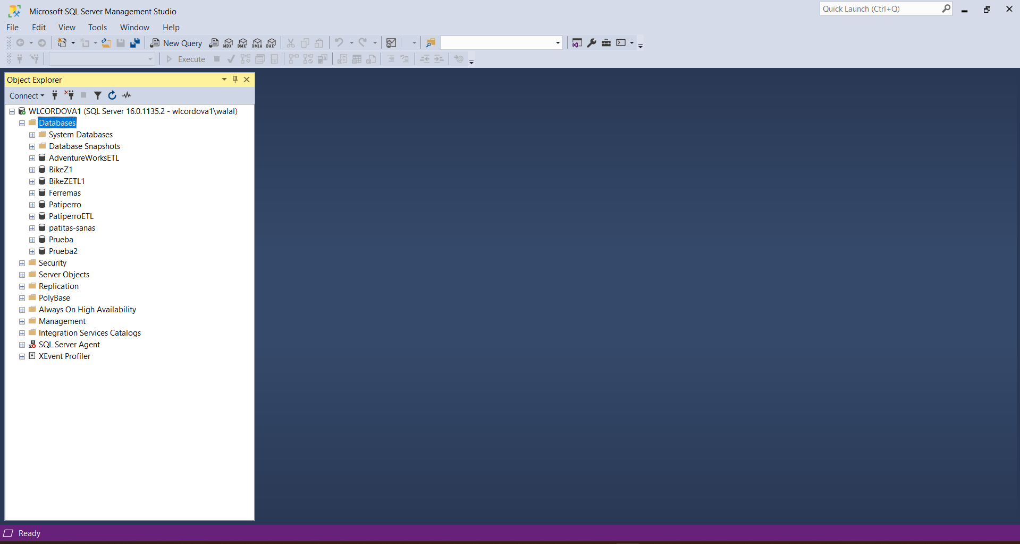

Figura 1.1: Interfaz de manejo de datos en Supabase.

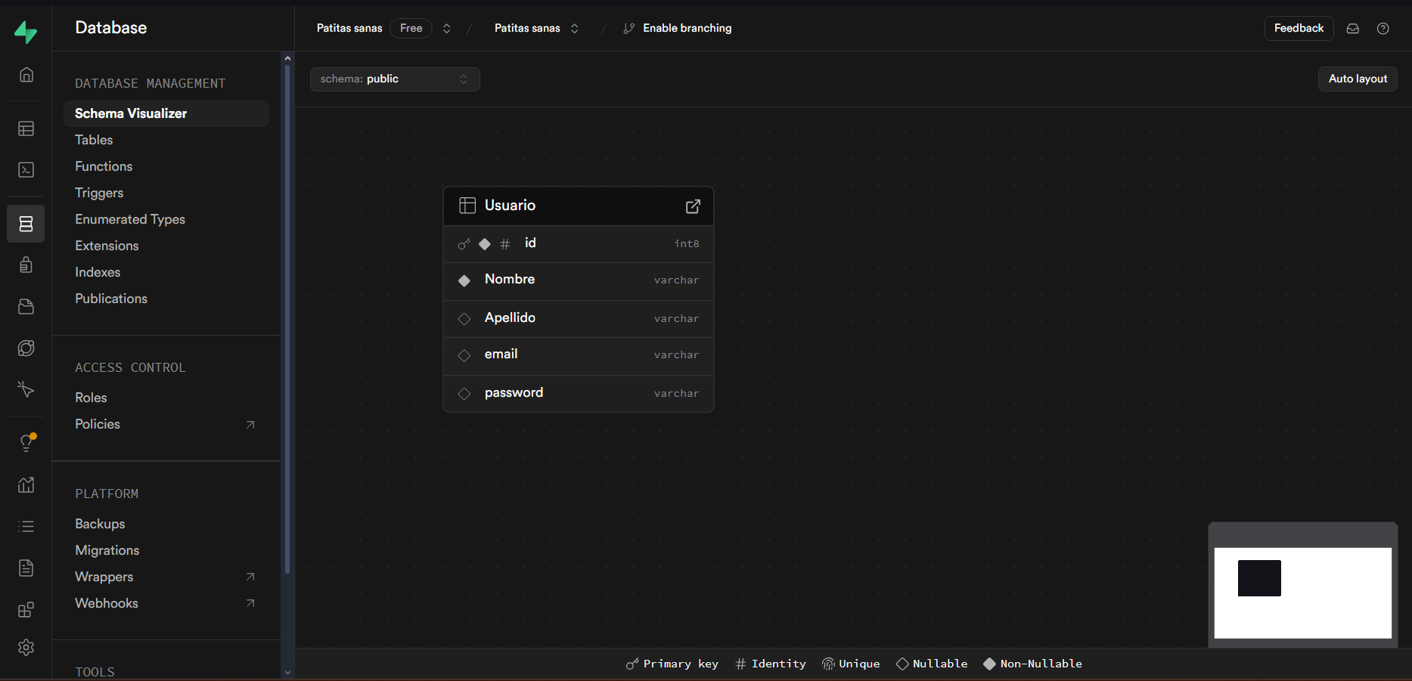

Figura 1.3: Interfaz de un proyecto en la plataforma de Firebase.

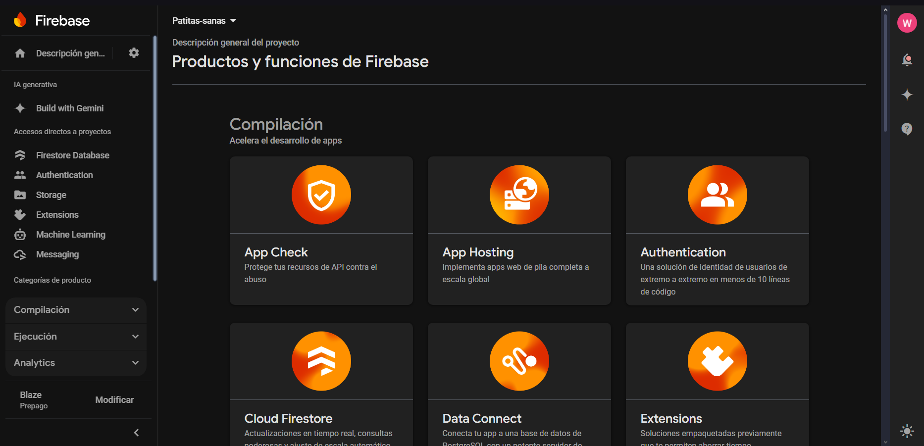

Figura 1.3: Modelo no relacional.

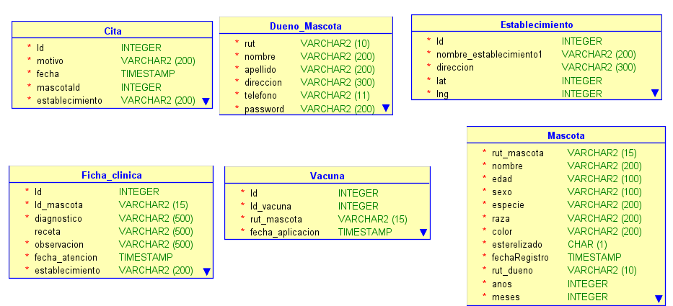

Figura 2: Página principal de Ionic framework.

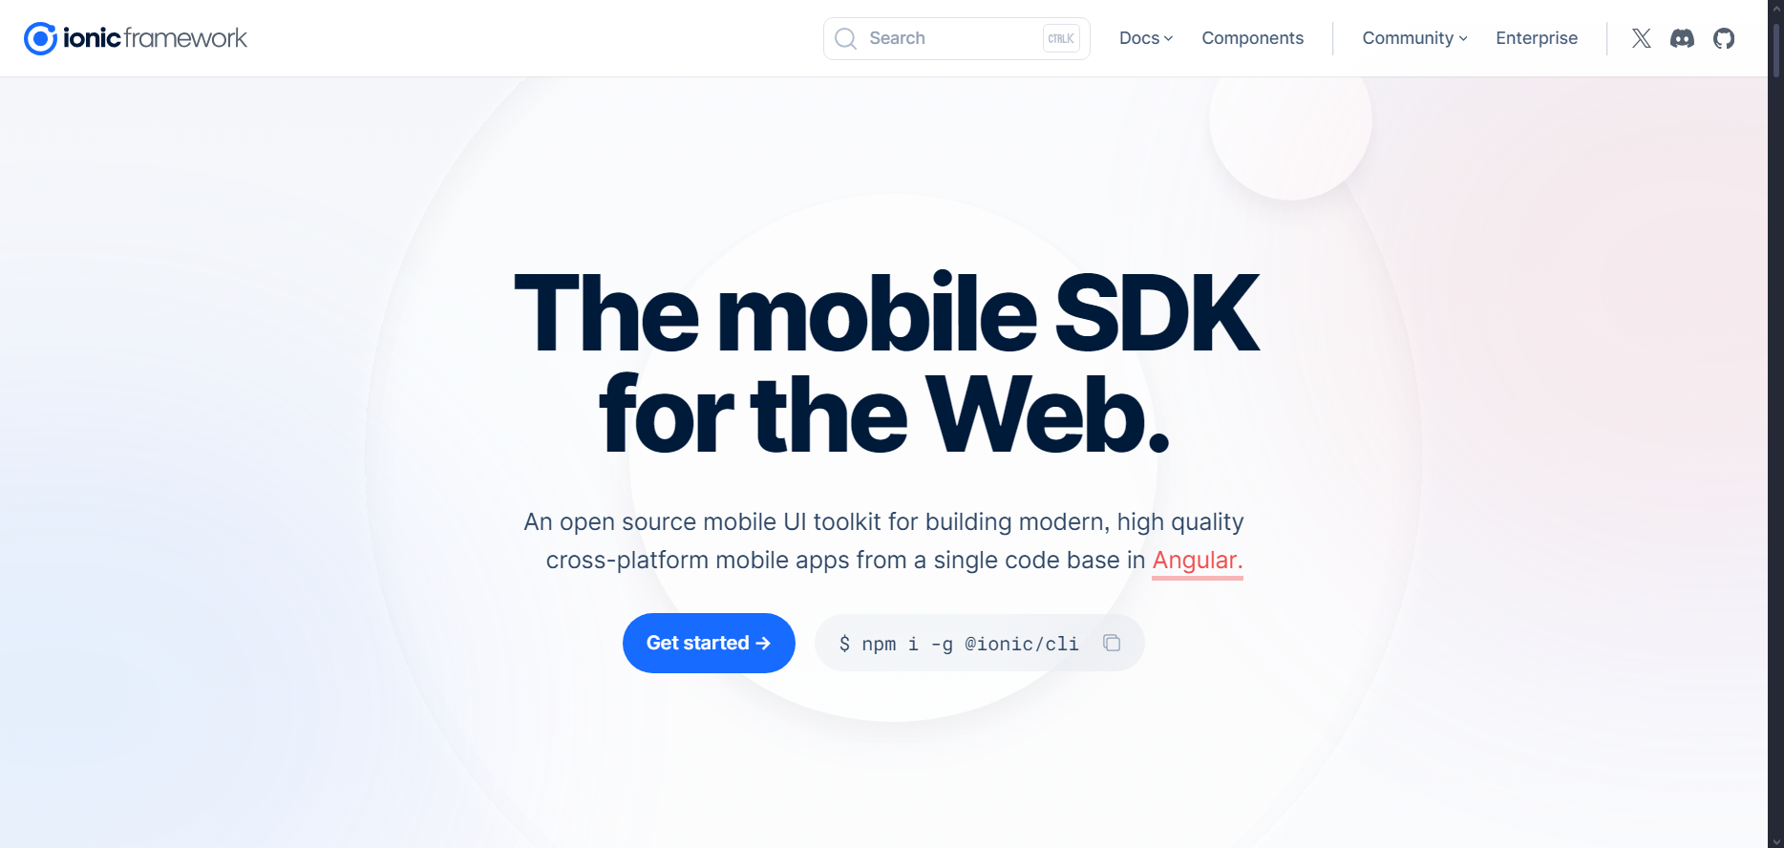

Figura 2.1: Página principal de la web de Flutter.

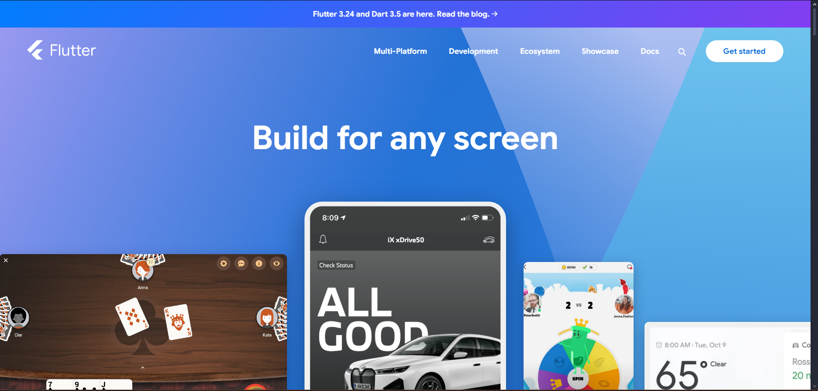

Figura 2.2: Página web principal de la plataforma de React Native.

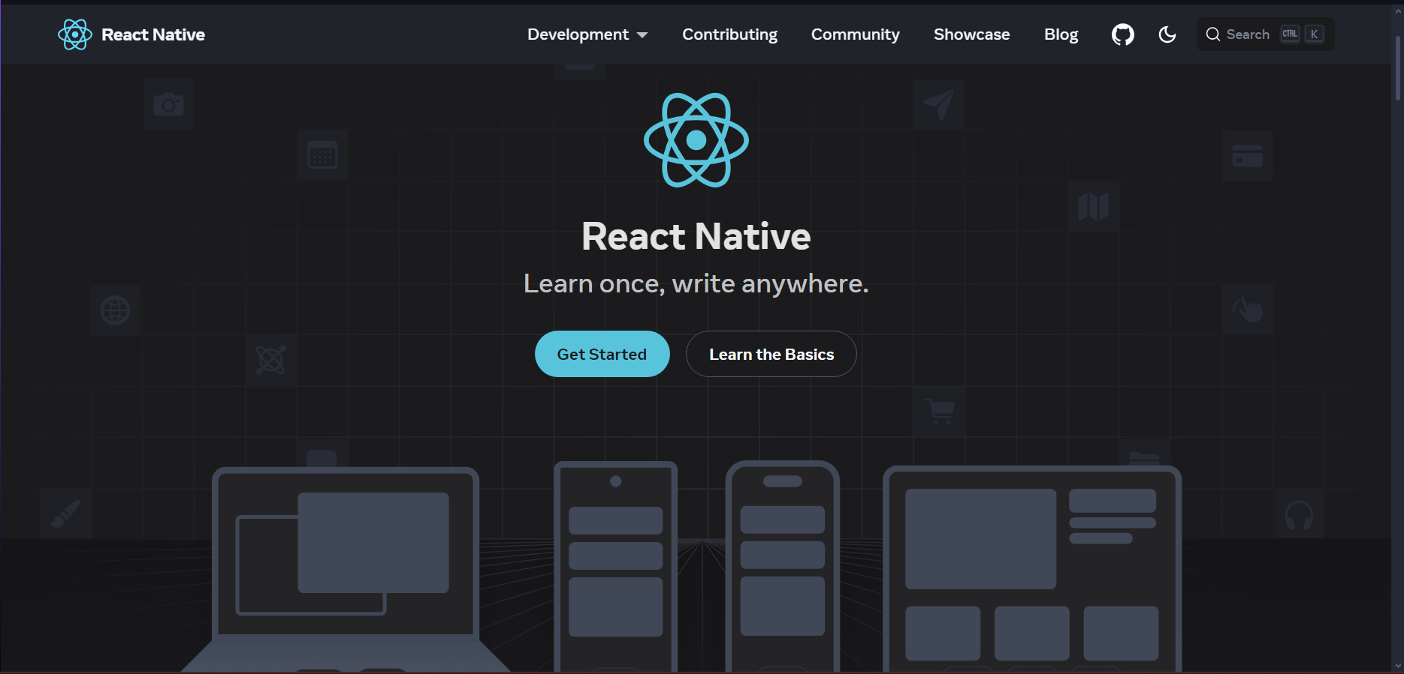

Figura 3: Página del Firestore Database para el proyecto Patitas sanas.

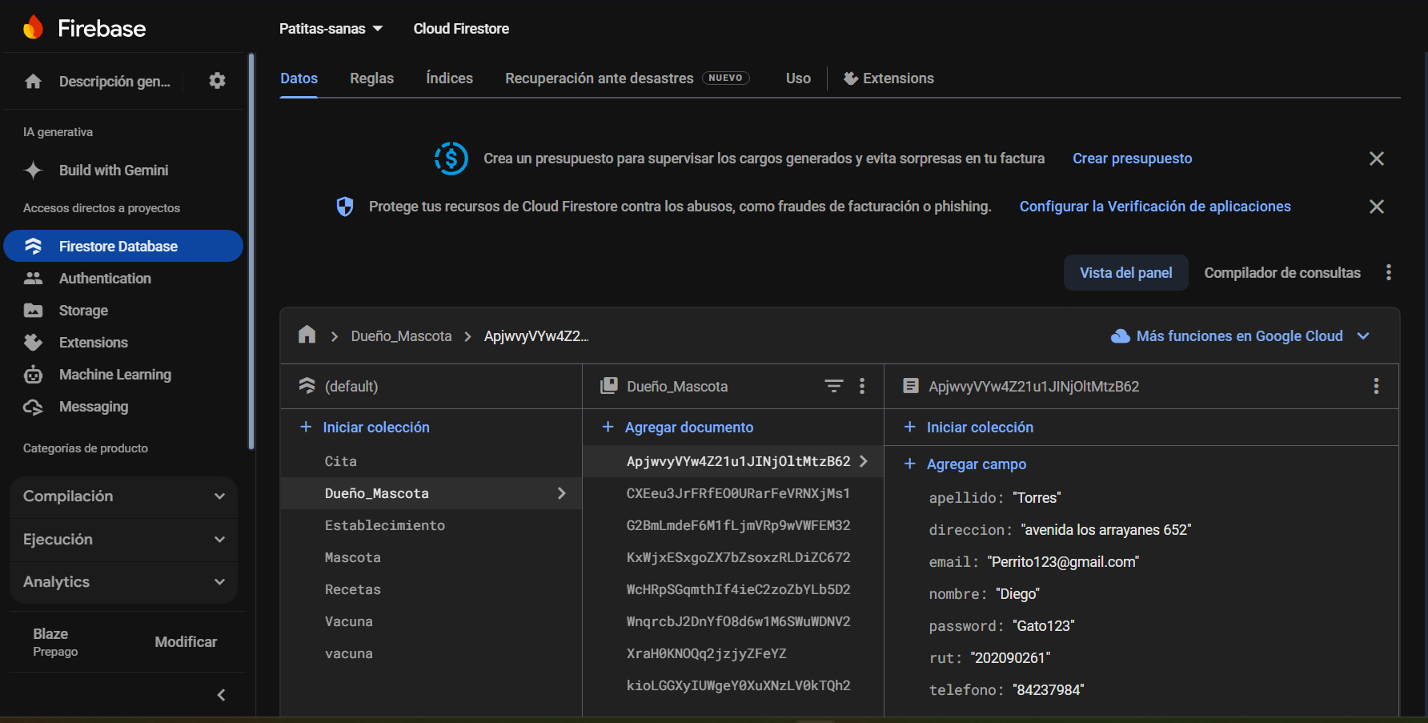

Figura 3.1: Página del apartado de autenticación de Firebase.

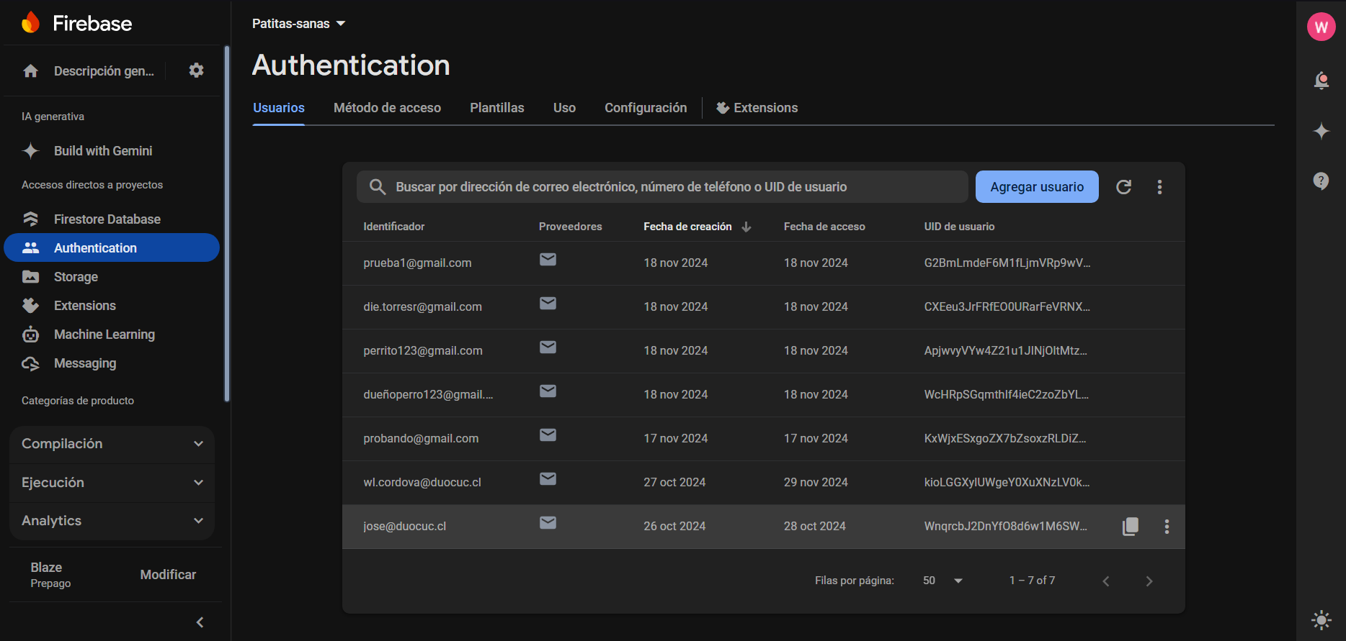

Figura 3.2: Función login

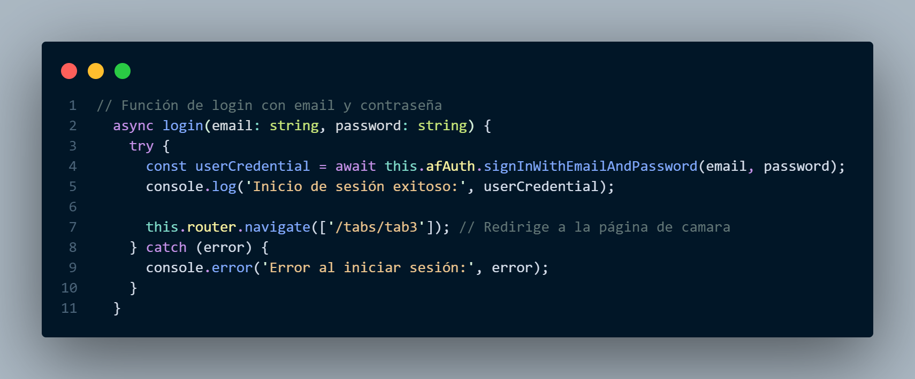

Figura 3.3: Función logout

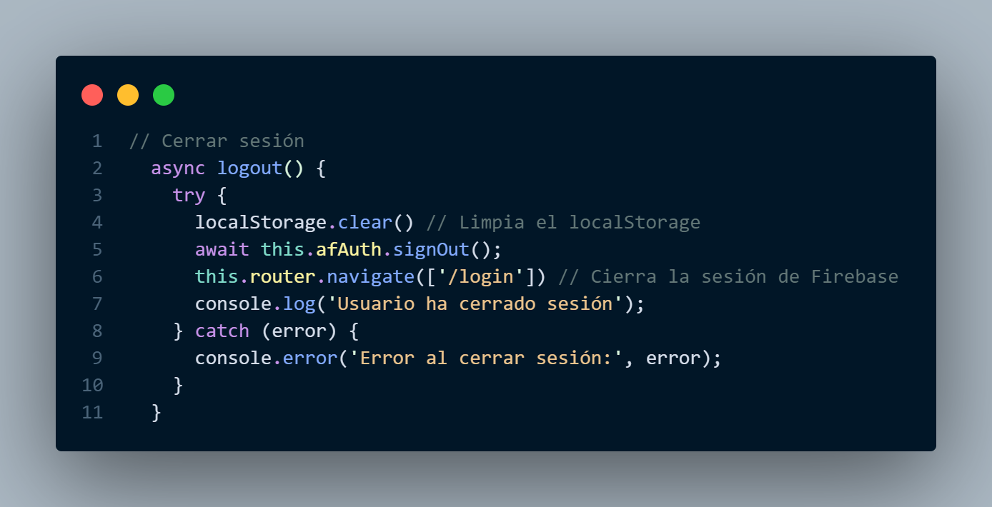

Figura 3.4: Función getUserUID

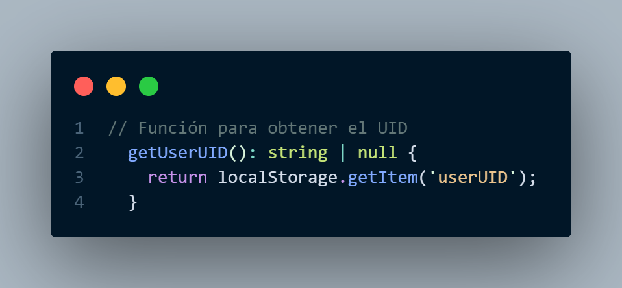

Figura 3.5: Función getUserData

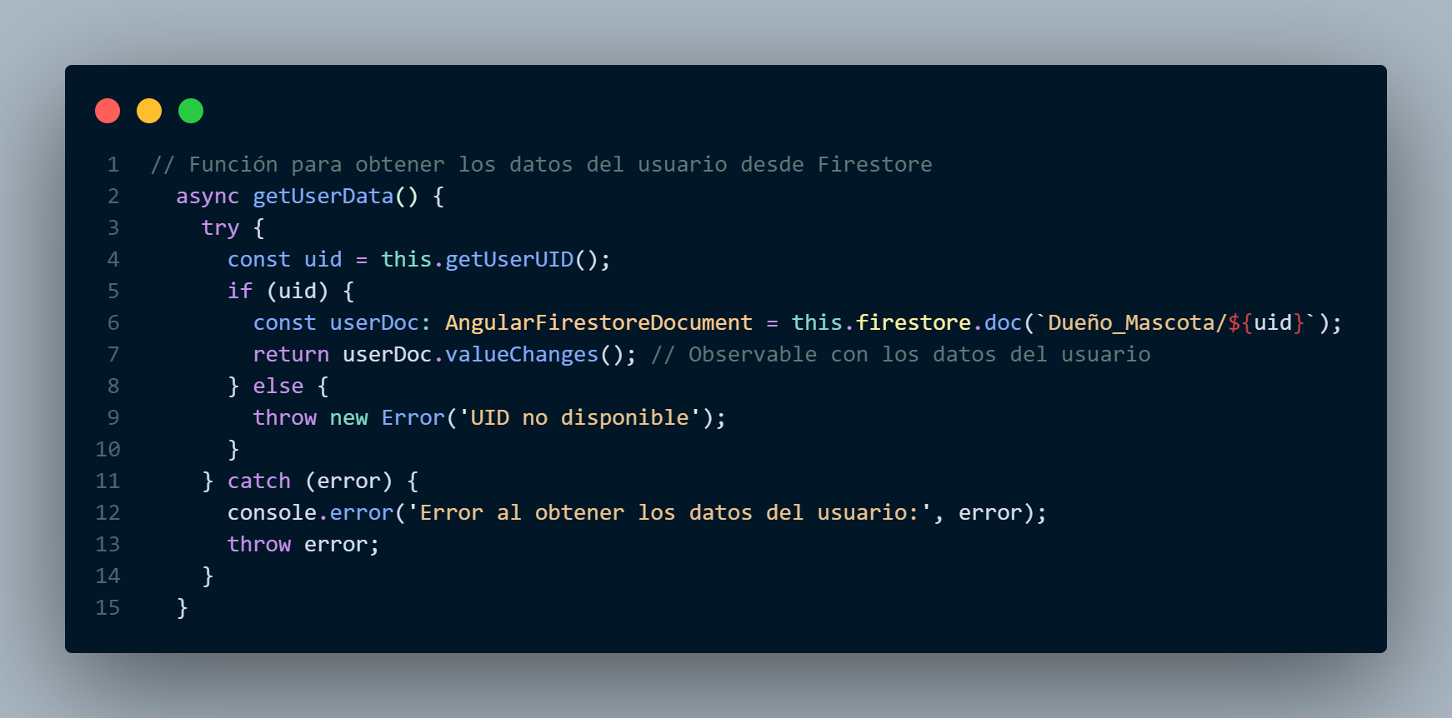

Figura 3.6: Función getUserRut.

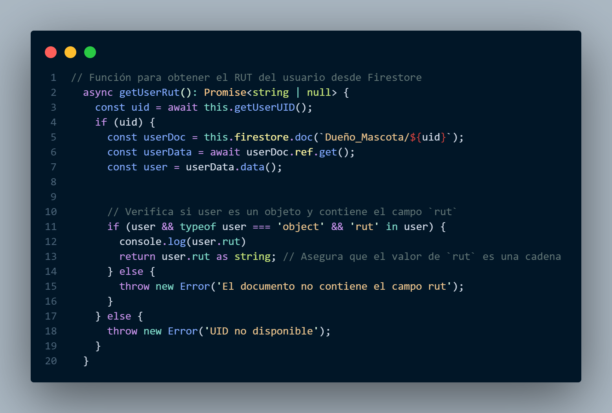

Figura 3.7: Función getMascota.

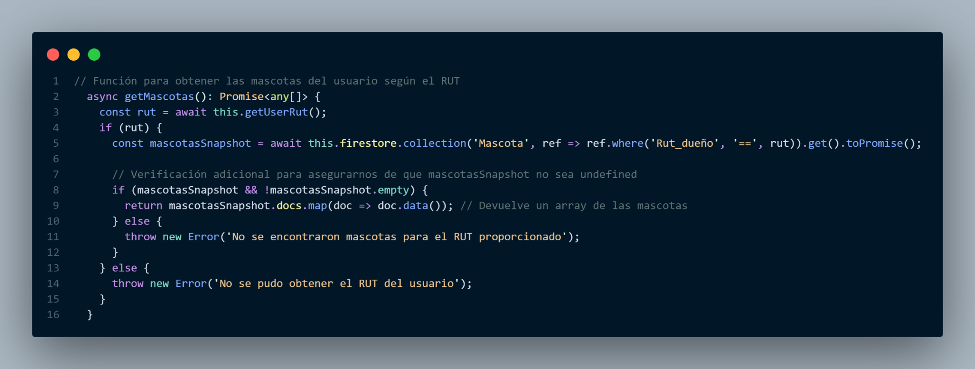

Figura 3.8: Función registrar mascota

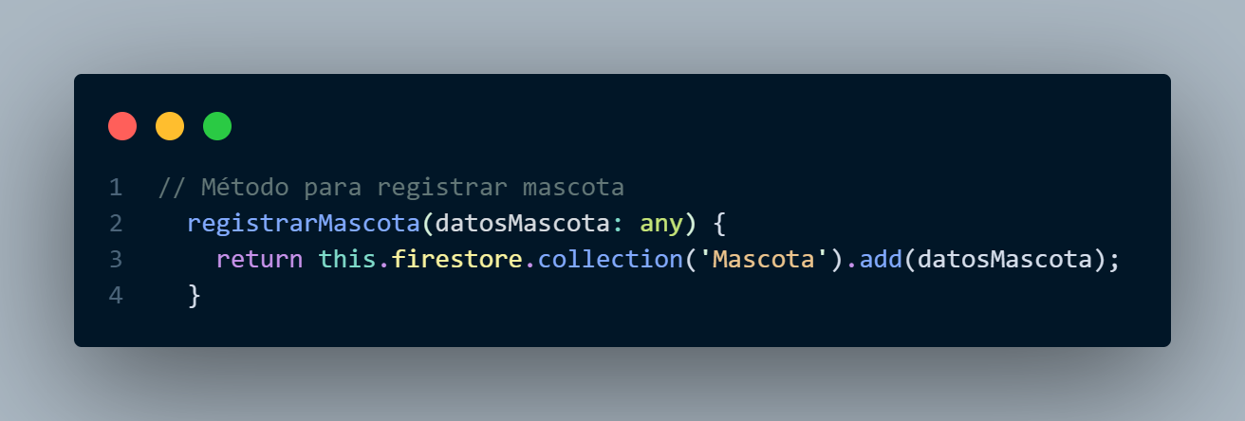

Figura 3.9: Función obtener vacunas

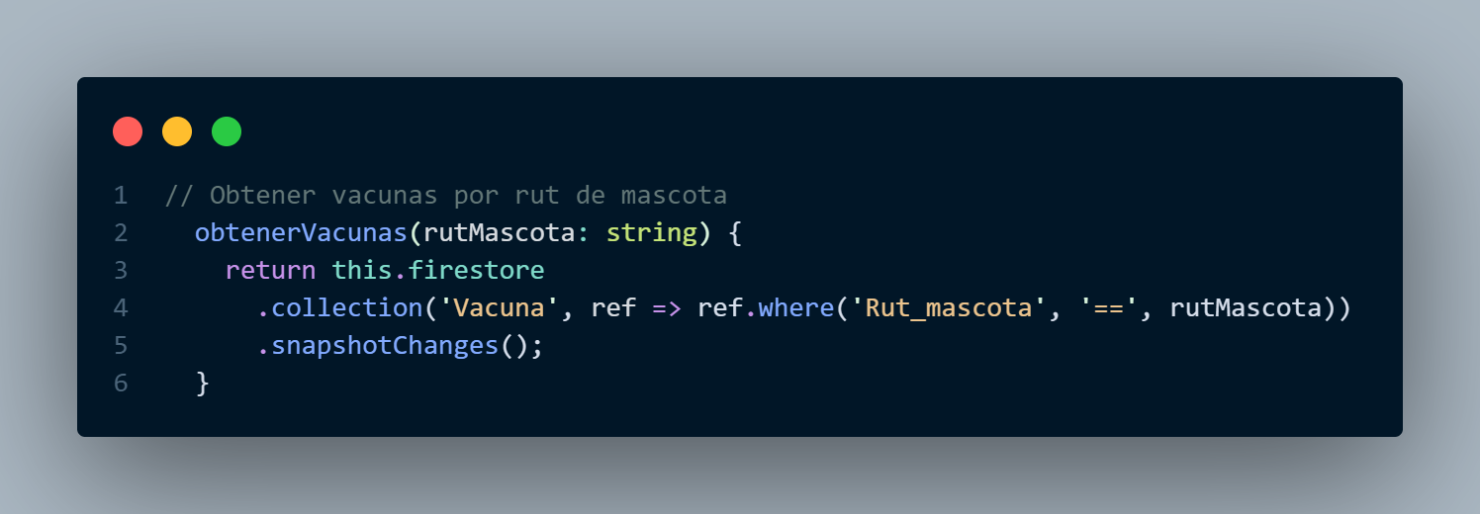

Figura 3.10: Función registrar vacuna.

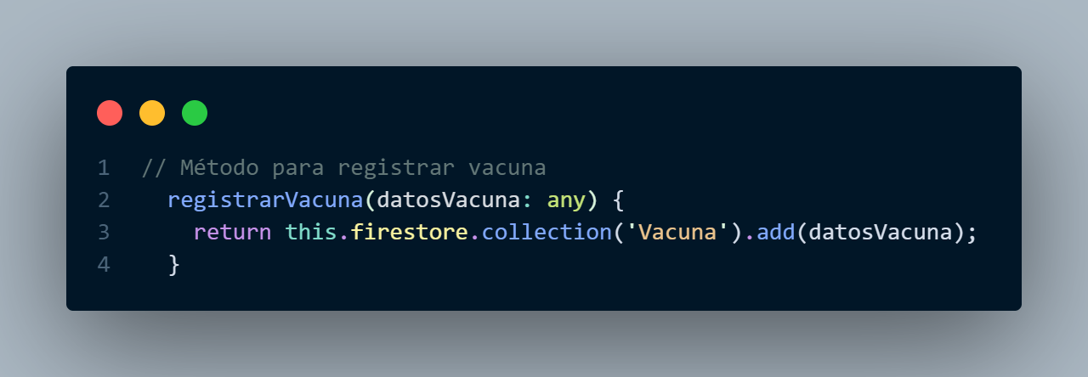

Figura 3.11: Función guardar datos en la colección.

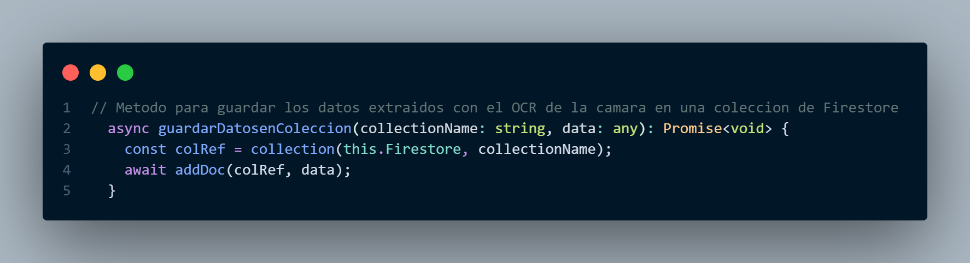

Figura 3.12: Función de obtener recetas.

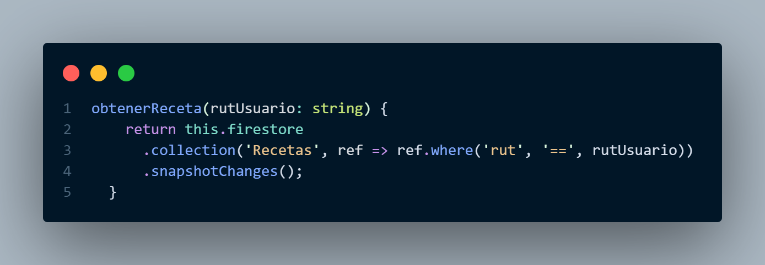

Figura 3.13: Función de eliminar cita.

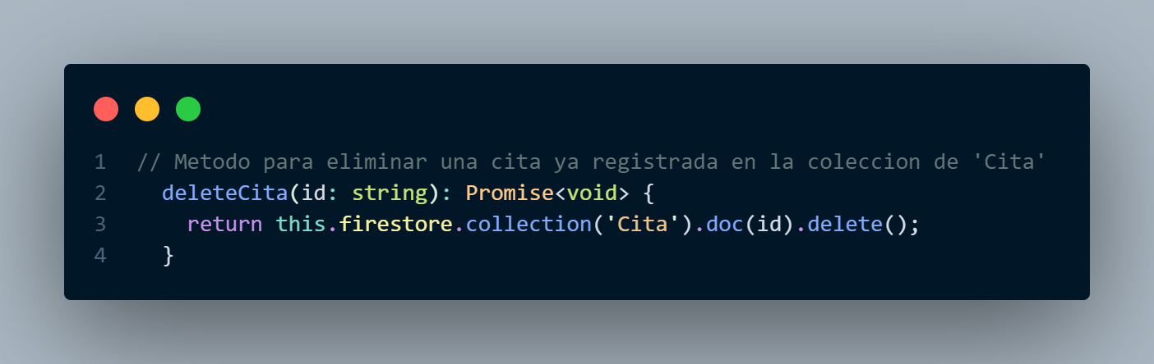

Figura 3.14: Función para analizar la imagen.

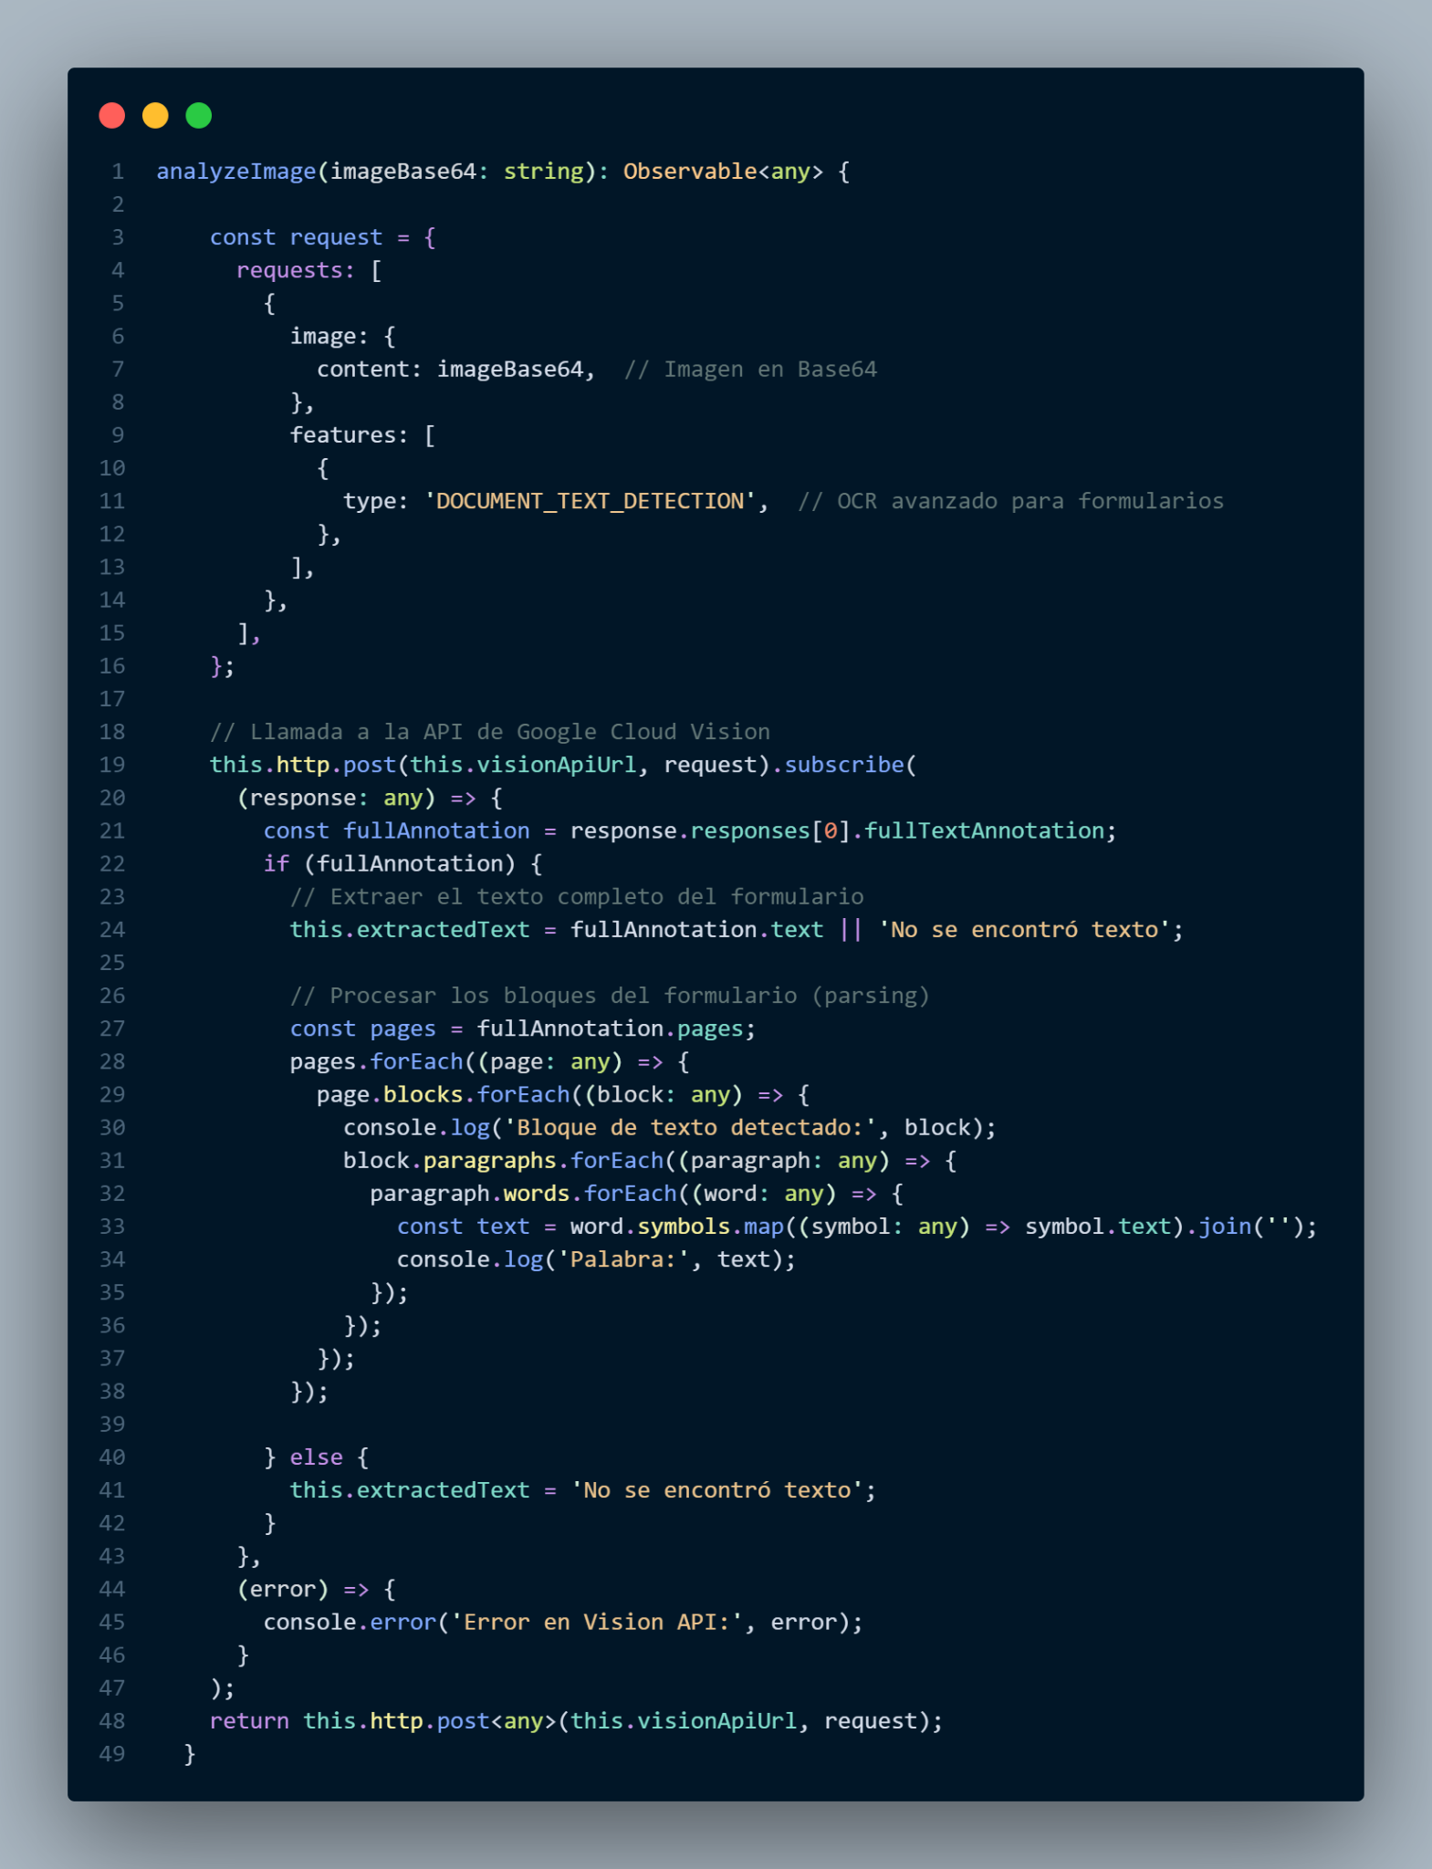

Figura 4: Función login pero en la página.

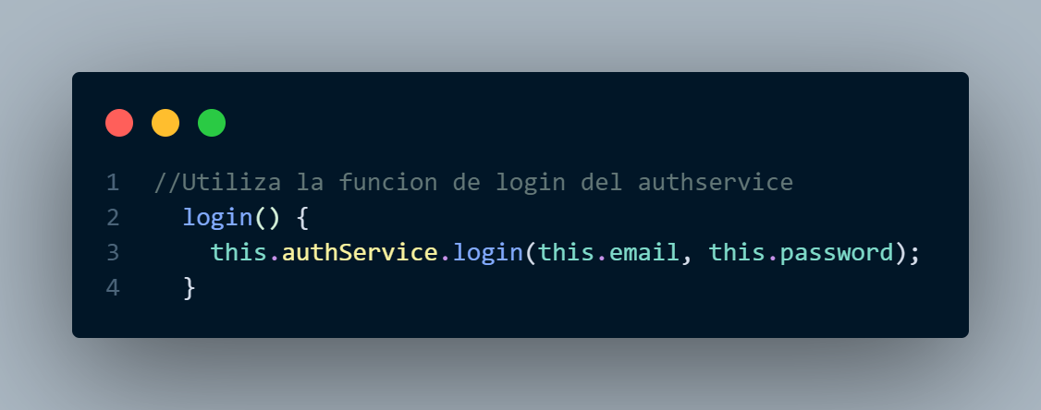

Figura 4.1: Función de registro de usuario

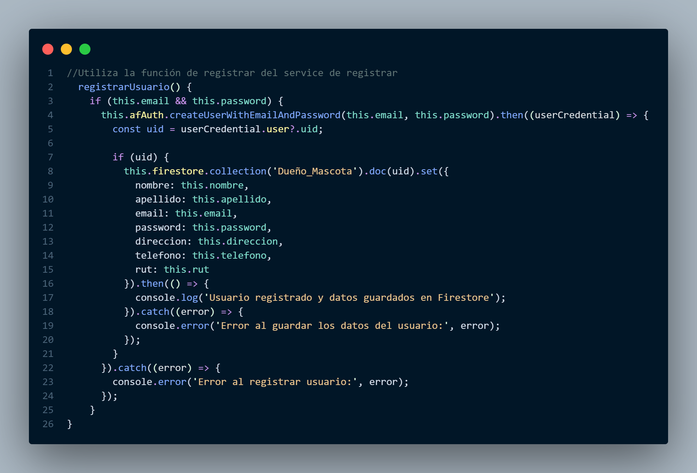

Figura 4.2: Función para actualizar las razas.

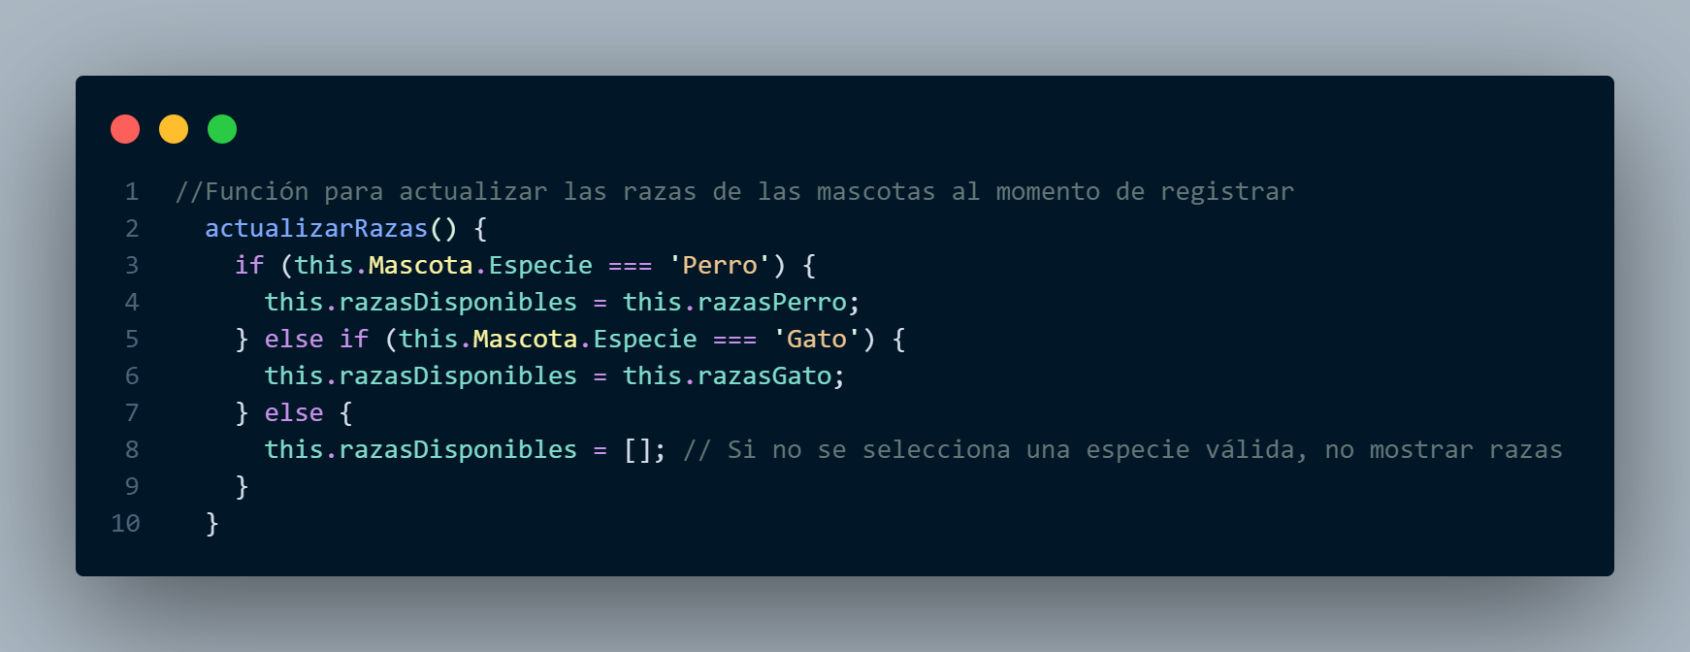

Figura 4.3: Función para registrar mascotas en la página.

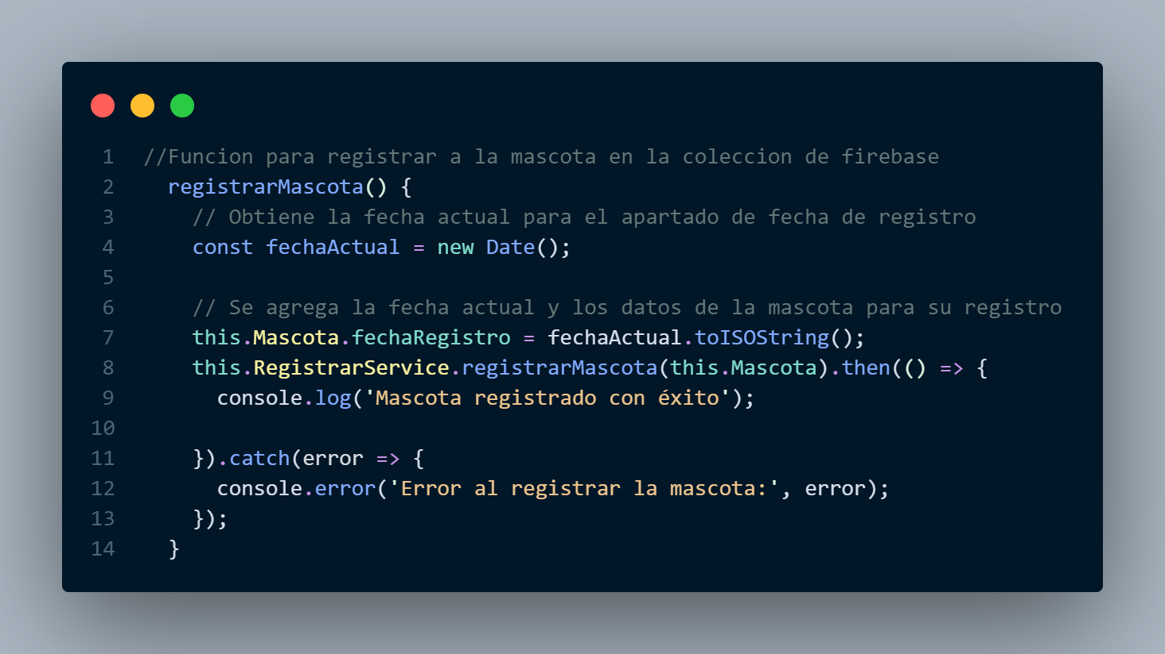

Figura 4.4: Función que redirige a la página de vacunas.

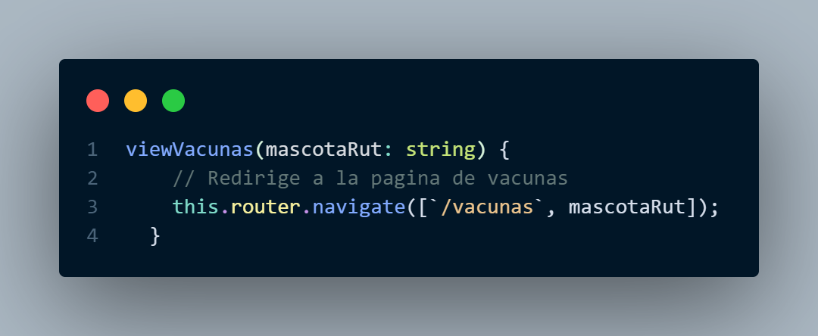

Figura 4.5: Función que redirige a la página de citas médicas.

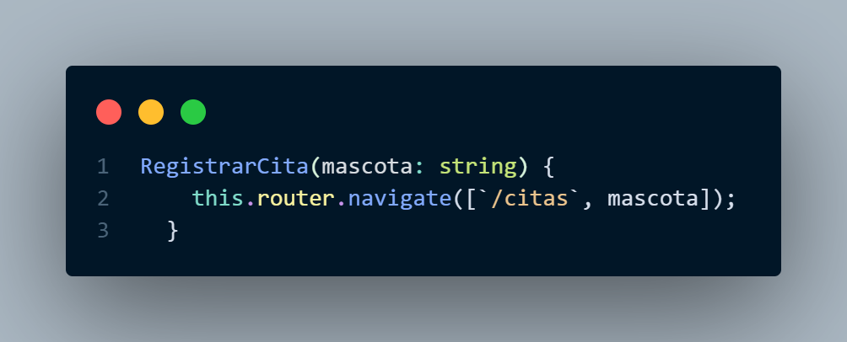

Figura 4.6: Función para registrar citas médicas.

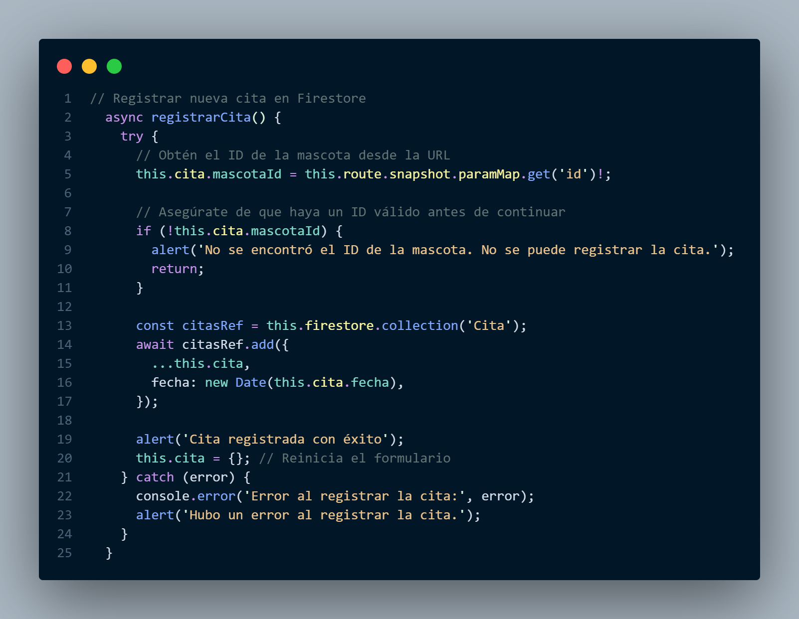

Figura 4.7: Función para obtener las citas médicas.

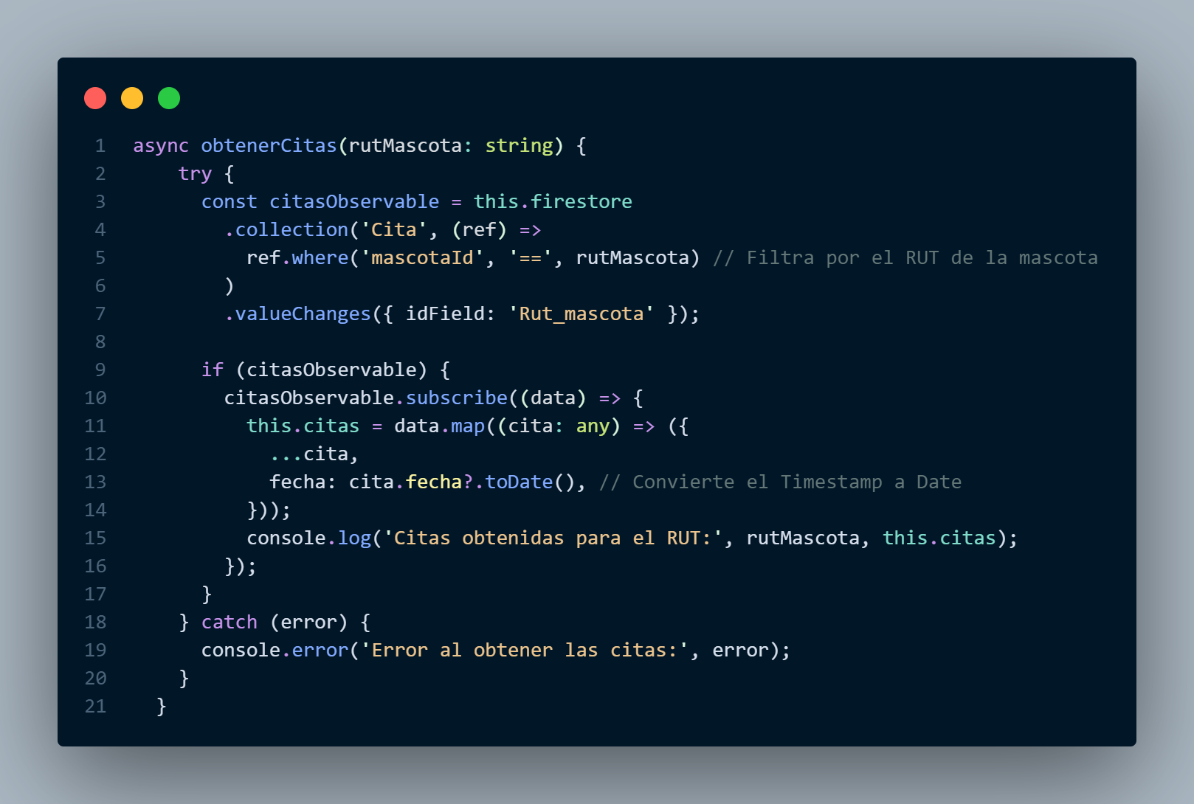

Figura 4.8: Función para eliminar citas médicas.

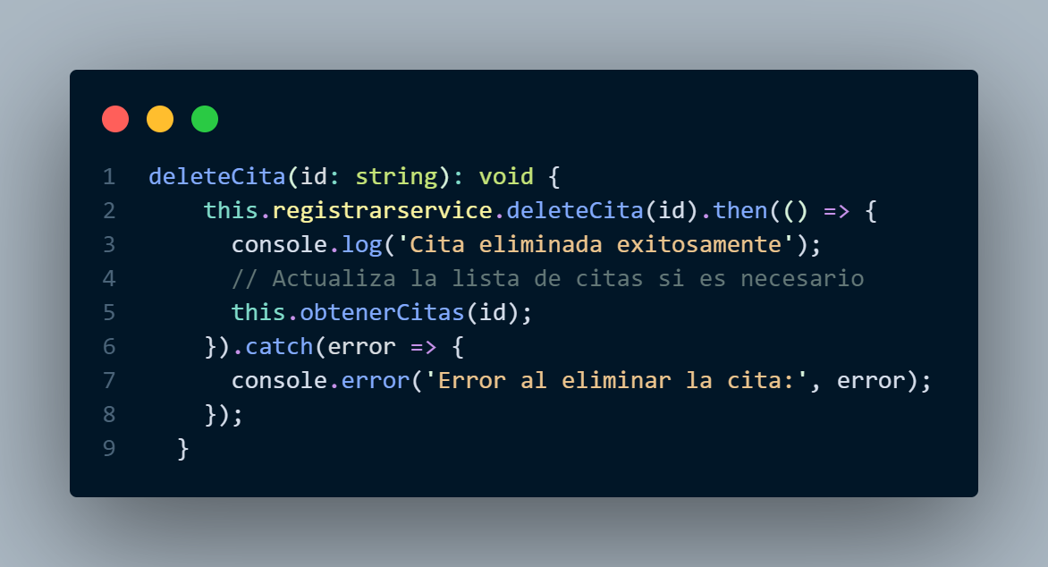

Figura 4.9: Función para obtener los establecimientos.

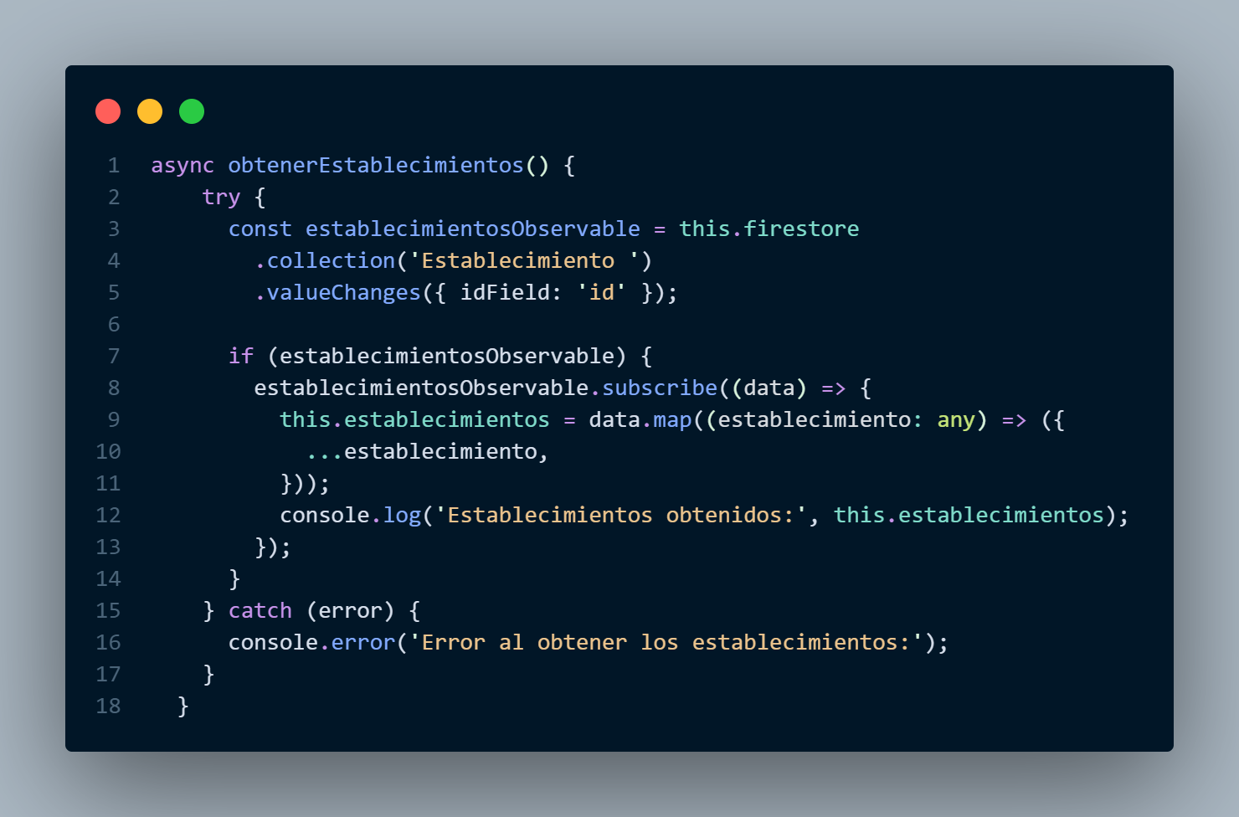

Figura 4.10: Función para capturar fotografías.

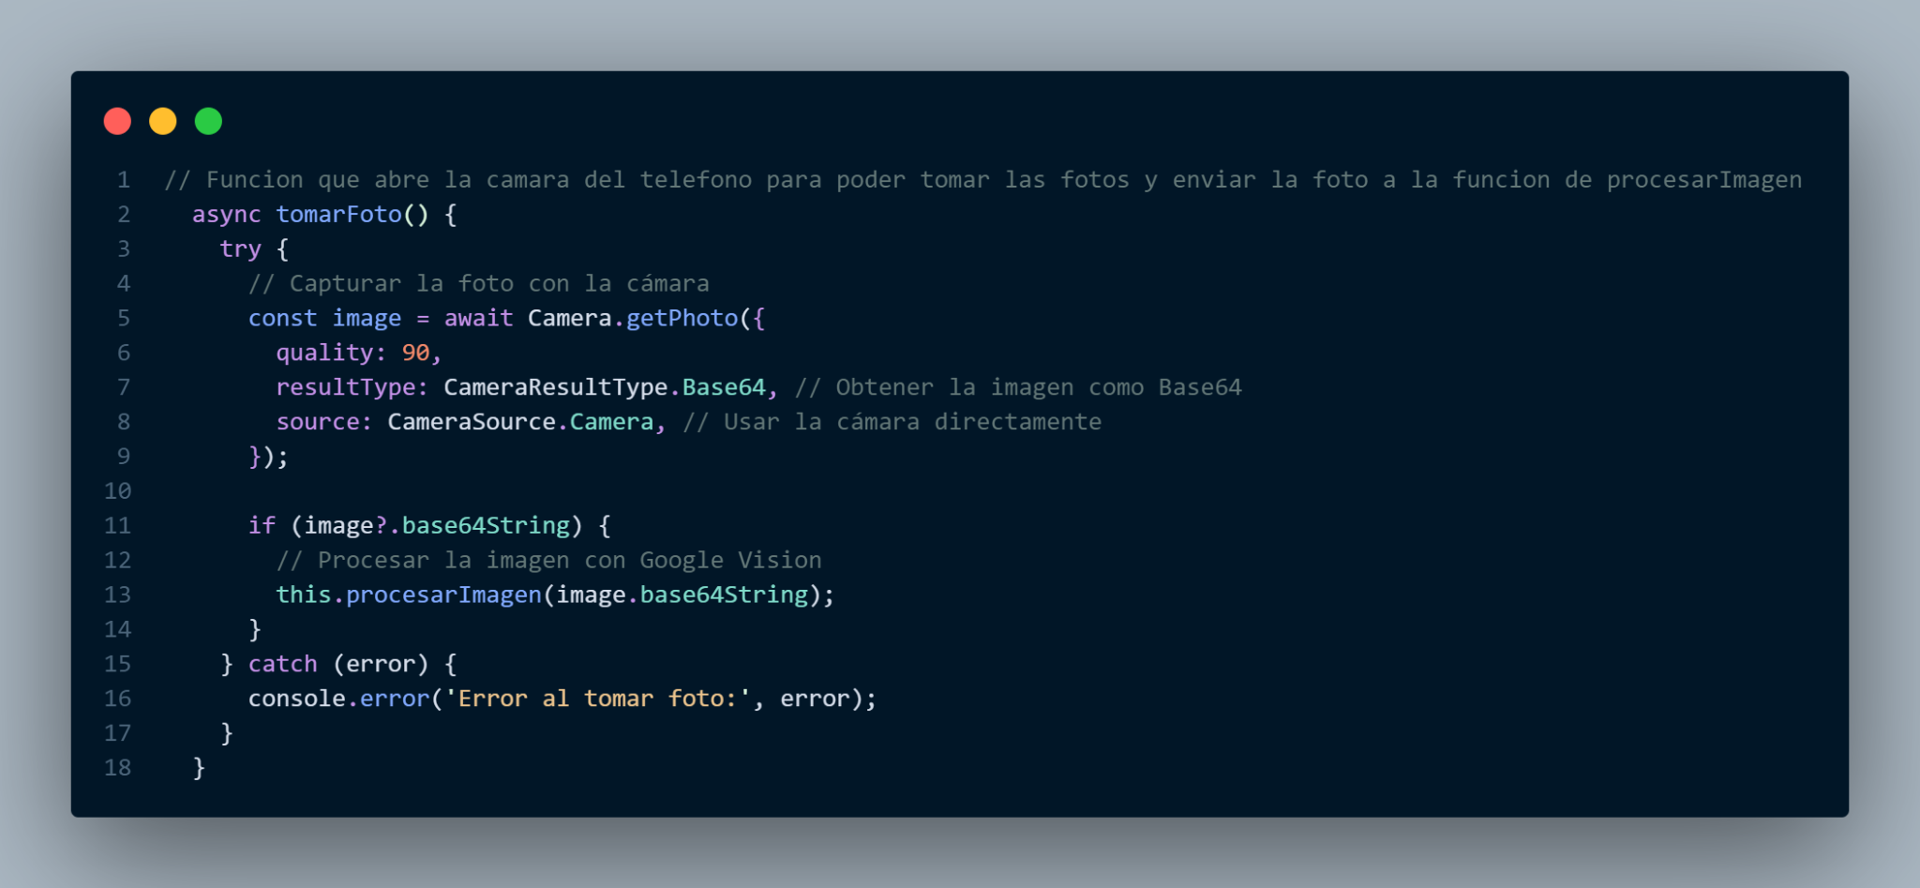

Figura 4.11: Función para procesar la imagen.

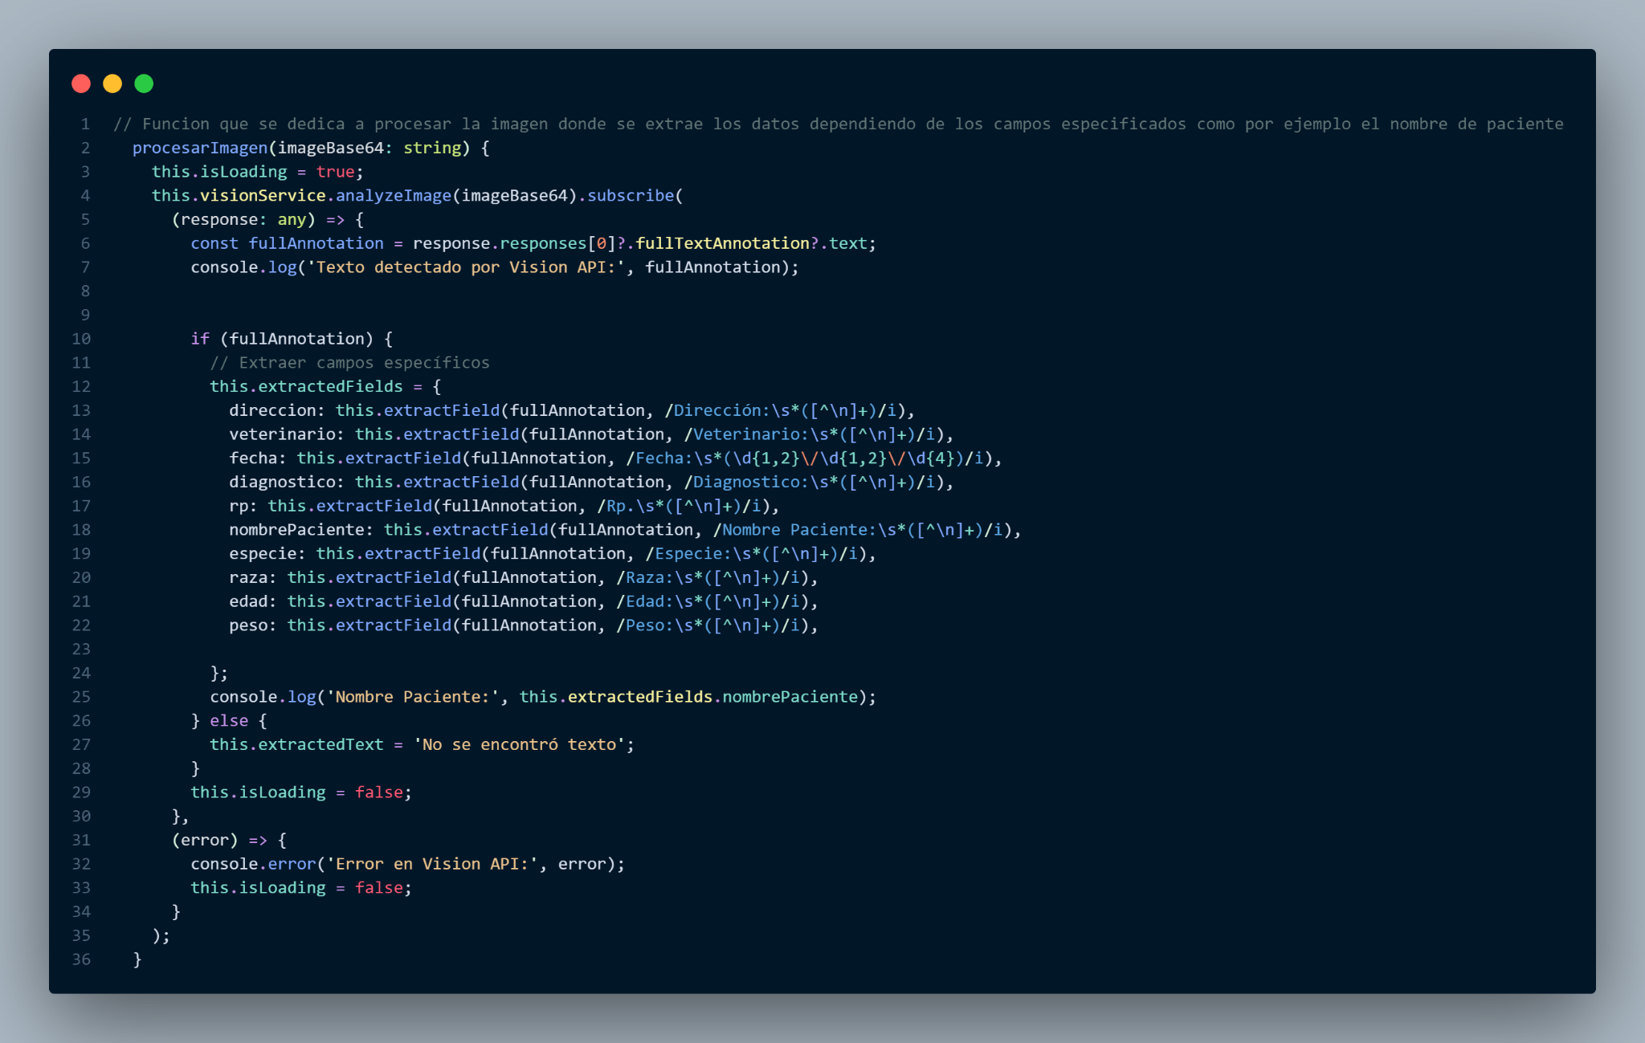

Figura 4.12: Función para las expresiones regulares.

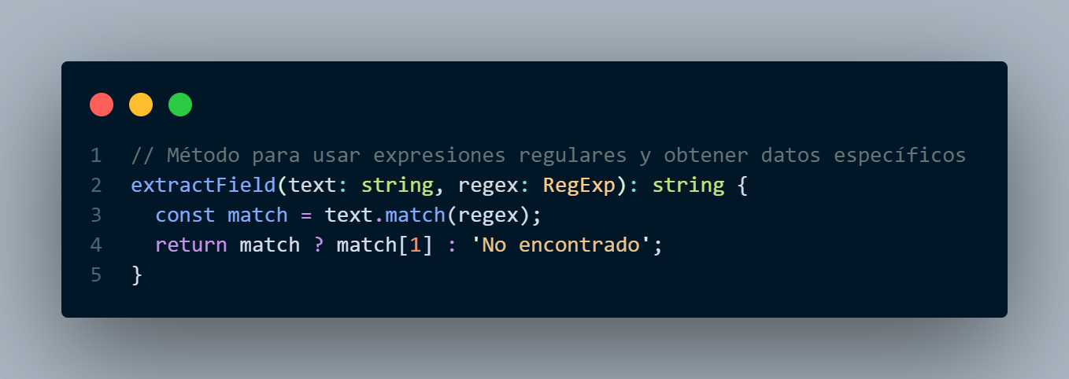

Figura 4.13: Función para guardar los datos en la colección.

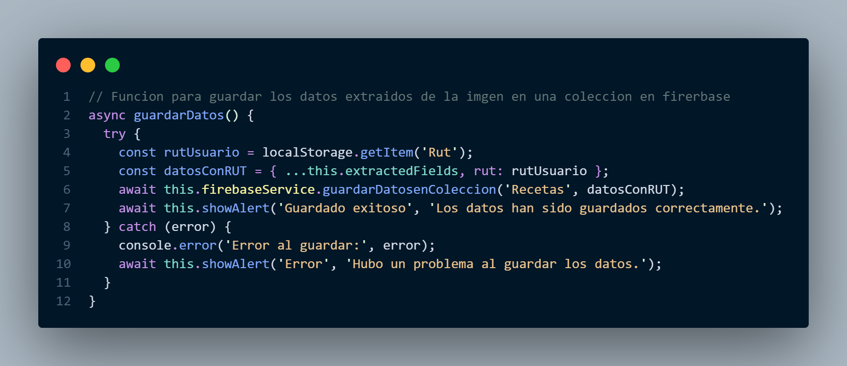

Figura 4.14: Función para obtener los datos del usuario.

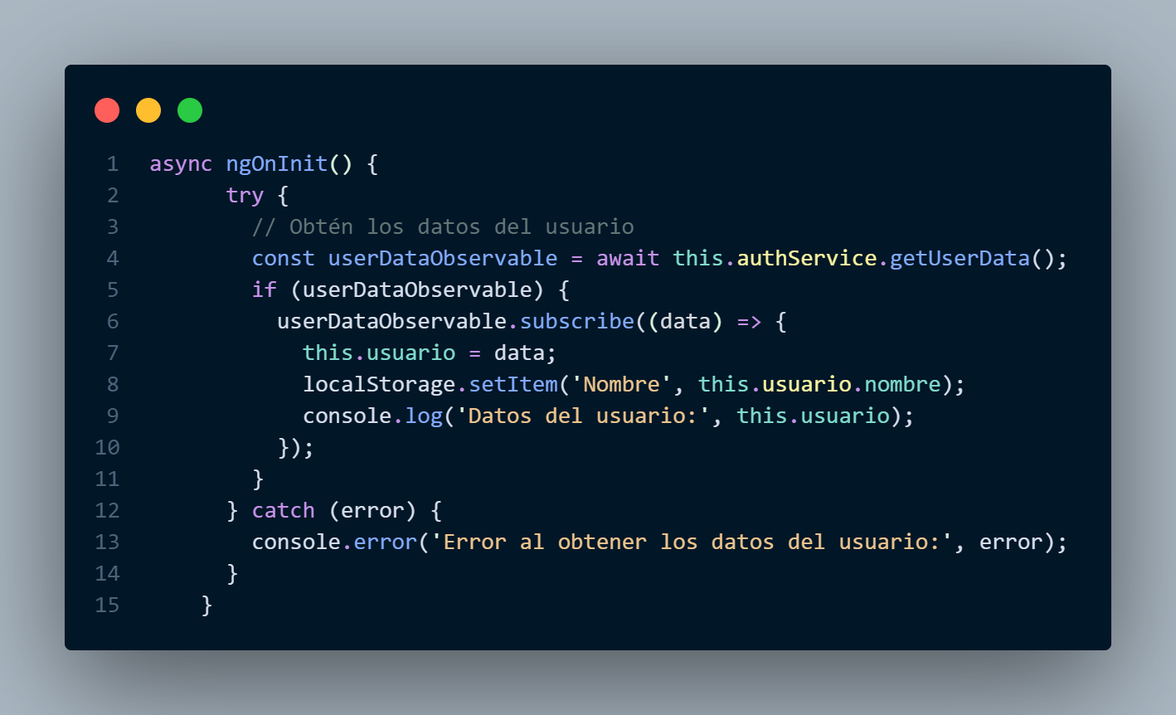

Figura 4.15: Función para ver las veterinarias en Google maps.

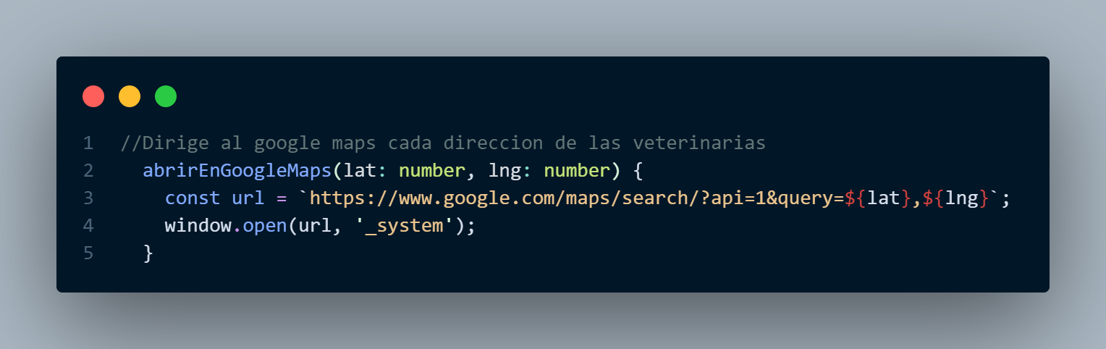

Figura 4.16: Función para obtener las recetas.

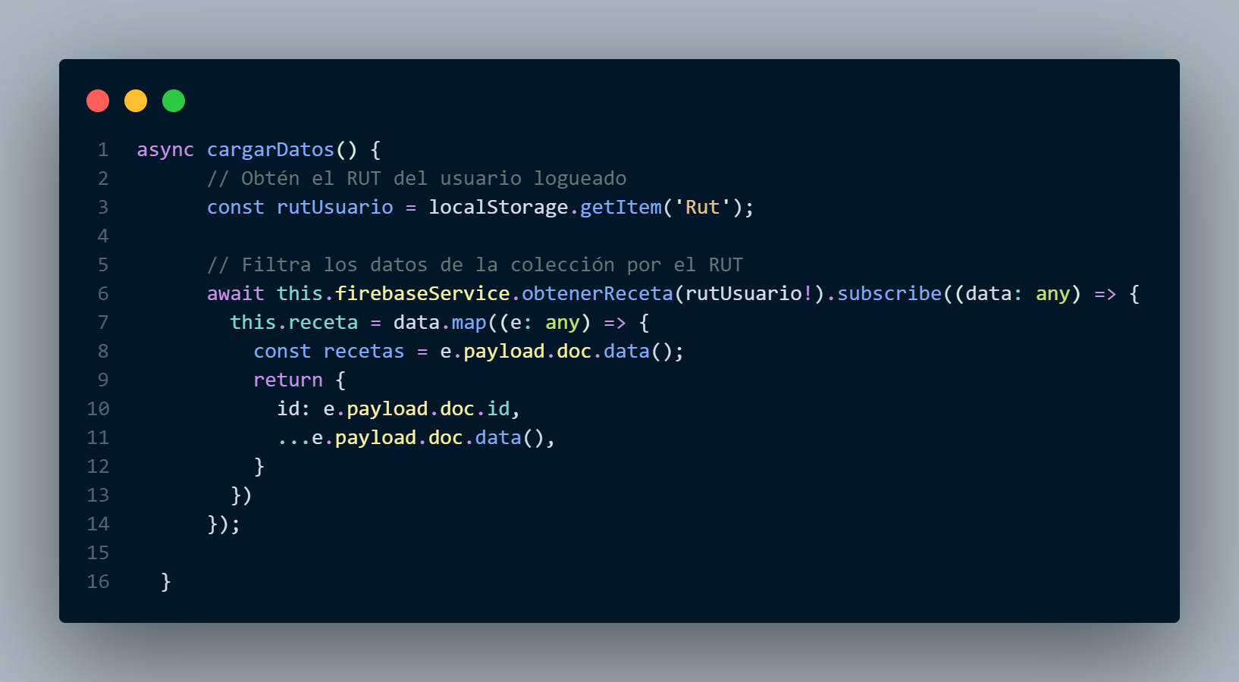

Figura 4.17: Función de registro de vacunas

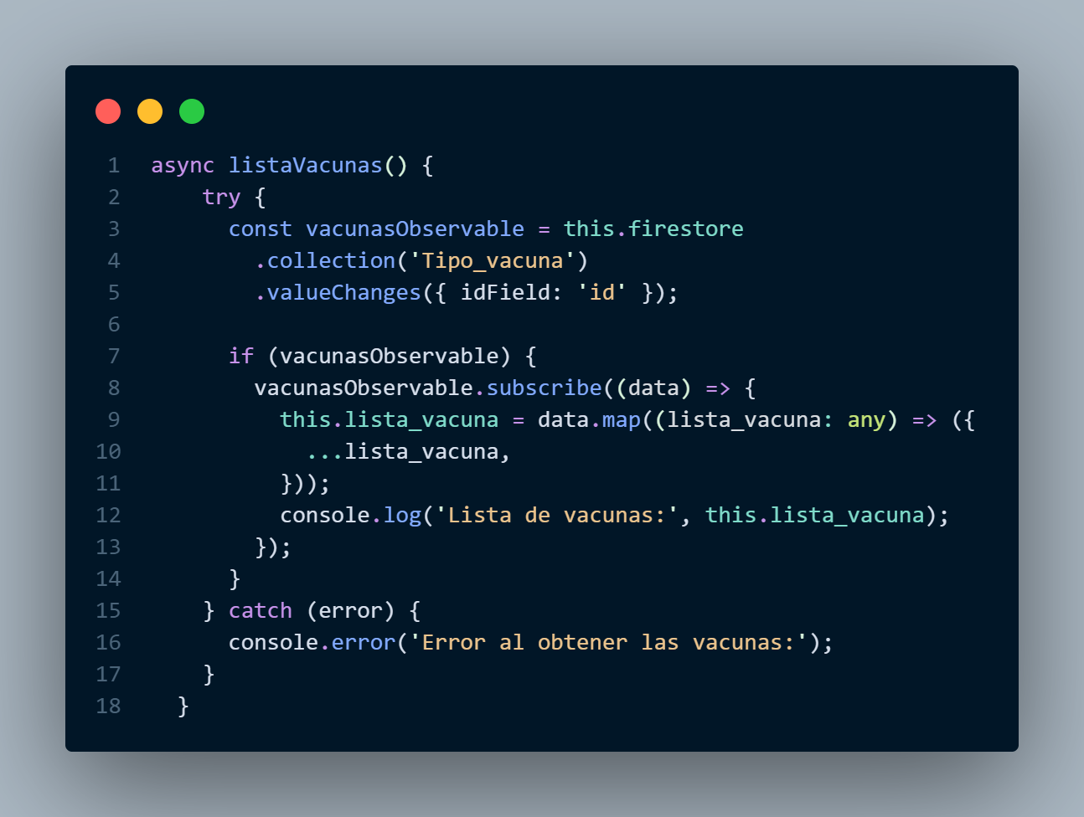

Figura 4.18: Función para listar el tipo de vacuna



Figura 4.19: Función para obtener las vacunas según la mascota

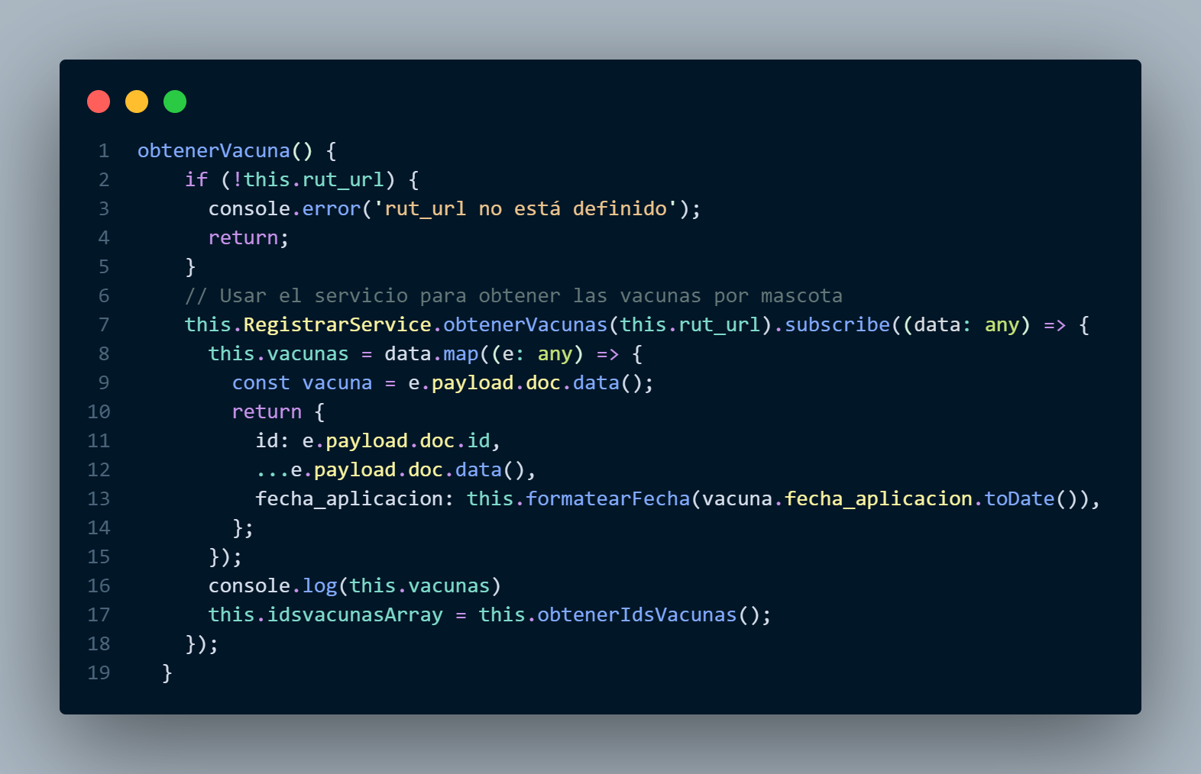

Figura 4.20: Función para eliminar vacunas

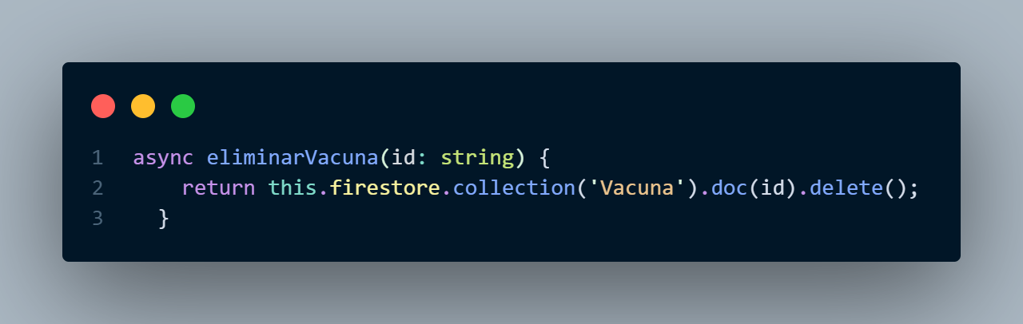

# 

# ANEXO B:

Figura 5: Apartado de visualización de citas médicas



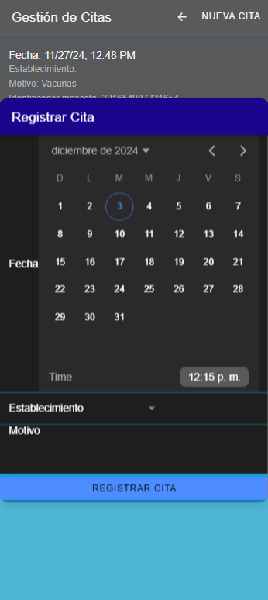

Figura 5.1: Apartado de captura de recetas y visualización.

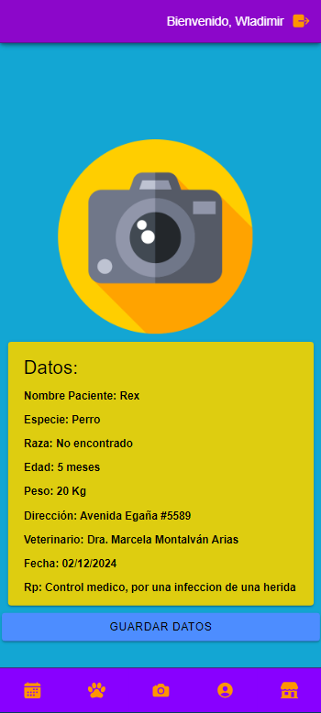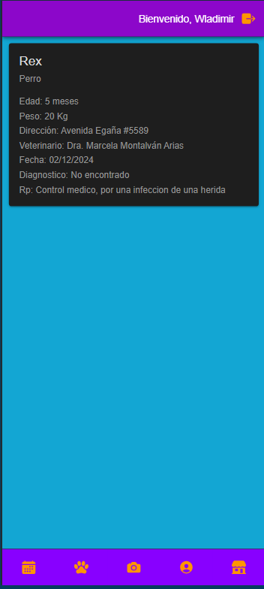

Figura 5.2: Apartado de registro y visualización de vacunas.